Свод правил по проектированию в строительстве СП 35-107-2003
"Здания учреждений временного пребывания лиц без определенного места жительства"
(одобрен постановлением Госстроя РФ от 6 июня 2003 г. N 55)

Temporary residential facilities for persons with no fixed abode

Введен впервые

Введение
1. Область применения
2. Нормативные ссылки
3. Основные положения
4. Архитектурно-планировочное решение зданий
5. Инженерное оборудование
Приложение А. Термины и определения
Приложение Б. Перечень документов, на которые даны ссылки в настоящем
СП
Приложение В. Минимальный состав помещений и оборудования помещений
учреждений временного пребывания

Введение

Одной наиболее нерешенной проблемой современного общества является проблема создания учреждений социального обслуживания для временного пребывания лиц без определенного места жительства и занятий.
Существующие учреждения для рассматриваемого контингента располагаются, как правило, в плохо приспособленных зданиях, не имеющих соответствующего оборудования.
Правительством России принят Закон "Об основах социального обслуживания населения Российской Федерации" N 195-ФЗ (Собрание законодательства Российской Федерации, 1995, N 50, ст.4872), который одной из главных задач ставит оказание всесторонней помощи социально не защищенным гражданам.
В настоящее время в стране отсутствует нормативная база для проектирования учреждений временного пребывания лиц без определенного места жительства.
Свод правил разработан в соответствии с контрактом N 24-03-05/00 от 17.09.2000 г. между Минтрудом России и Госстроем России о сотрудничестве по выполнению мероприятий федеральной целевой программы "Старшее поколение", утвержденной Постановлением Правительства Российской Федерации от 21 сентября 2000 г. N 706.
В основу разработки нормативного документа положены законы Российской Федерации, а также рекомендации и положения, утвержденные постановлениями Правительства Российской Федерации:
- Закон Российской Федерации "О вынужденных переселенцах" N 4530-1 от 19 февраля 1993 г. (в редакции Федеральных законов от 20.12.1995 г. N 202-ФЗ и от 07.08.2000 г. N 122-ФЗ);
- Приложение к приказу Минсоцзащиты России от 11 мая 1995 г. N 96 "Примерное положение о социальной гостинице"; "Примерное положение о социальном приюте";
- Приложение к приказу Минсоцзащиты Российской Федерации от 25 января 1996 г. N 10 "Временное положение о доме ночного пребывания";
- Положение о центре социальной адаптации при психоневрологическом интернате N 5, 2001 г. (поселок Филимонки Московской обл.);
- Постановление Правительства Российской Федерации N 670 от 8 июня 1996 г. "Примерное положение "Об учреждении социальной помощи для лиц без определенного места жительства и занятий" (в редакции Постановления Правительства РФ от 06.07.99 N 750).
Свод правил разработан в составе базового блока нормативных документов 35-го комплекса. В нем содержится минимальный объем наиболее обязательных требований на проектирование зданий учреждений системы органов социальной защиты населения, в которых оказываются различные услуги, в том числе социально-бытовые, санитарно-гигиенические, медицинские, психолого-педагогические, юридические, а также материальная помощь для лиц без определенного места жительства. В зависимости от назначения и продолжительности времени пребывания они подразделяются на: социальные гостиницы, приюты, дома ночного пребывания, центры социальной адаптации.
Свод правил выполнен в соответствии с требованиями СНиП 10-01-94 "Система нормативных документов в строительстве. Основные положения" и является документом федерального уровня.

1. Область применения

1.1 Настоящий Свод правил (далее - СП) предназначается для проектирования зданий самостоятельных учреждений в системе органов социальной защиты для временного пребывания лиц без определенного места жительства и занятий (далее - учреждения временного пребывания), в которые входят:
- социальная гостиница - предназначена для временного пребывания иногородних граждан и, в первую очередь, для пенсионеров и инвалидов в течение 10 сут.;
- социальный приют (далее - приют) - предназначен для местных граждан без определенного места жительства (время пребывания в приюте - до 30 сут.);
- дом ночного пребывания - предназначен для пребывания в ночное время лиц без определенного места жительства на 12 ч;
- центр социальной адаптации (далее - ЦСА) - предназначен для местных граждан без определенного места жительства и занятий, для привлечения к активной жизни дезадаптированных групп населения рассматриваемого контингента.
Определение контингента, размещаемого в учреждениях временного пребывания, дано в приложении А.
1.2 Требования данного документа следует учитывать при проведении проектирования новых объектов, реконструкции и модернизации существующего фонда, при обустройстве помещений учреждений временного пребывания, при экспертизе, приемке приемочной комиссией.
1.3 Настоящий СП предназначен для применения органами архитектуры и градостроительства, органами социальной поддержки населения, общественными фондами, собственниками объектов.

2. Нормативные ссылки

Перечень документов, на которые даны ссылки в настоящем СП, приведен в приложении Б.

3. Основные положения

Земельный участок
Объемно-планировочное решение
Жилые помещения
Санитарно-гигиенические помещения
Помещения общественного питания
Административные хозяйственные и бытовые помещения
Помещения охраны и безопасности
Изолятор
Санпропускник
Обрядовые помещения

3.1 При проектировании учреждений временного пребывания следует учитывать требования СНиП 2.08.02.
3.2 В Своде правил рассматриваются по своему физическому состоянию две группы людей:
- свободно передвигающиеся;
- частично нуждающиеся в посторонней помощи социального работника.
3.3 Во всех учреждениях временного пребывания количество жилых ячеек с учетом бытовых потребностей для людей, частично нуждающихся в посторонней помощи, ориентировочно рекомендуется принимать 20%.
В жилых ячейках для людей, частично нуждающихся в посторонней помощи социального работника, рекомендуется предусматривать увеличение площади уборных и умывальных комнат (с учетом размещения приспособлений, облегчающих движение) согласно таблицам В.1 - В.4 приложения В.
3.4 Расчетную вместимость учреждений временного пребывания рекомендуется принимать согласно таблице 1.
В каждом отдельном случае показатели вместимости могут уточняться по заданию на проектирование.

Земельный участок

3.5 Площадь земельного участка определяется в соответствии с таблицей 1 с учетом местных условий.
На территории земельного участка проектируются следующие зоны (без учета площади застройки): отдыха, хозяйственная, озеленения. Площадь озеленения рекомендуется принимать не менее 25% территории участка.
3.6 В условиях сложившейся, затесненной застройки для учреждений временного пребывания (кроме ЦСА) земельные участки возможно не предусматривать.
3.7 При размещении учреждений временного пребывания в загородных условиях на территории участка возможно предусматривать квартиры для обслуживающего персонала - директора, старшей медсестры, вахтера-охранника.
3.8. Земельный участок должен иметь ограждение высотой не менее 1,6 м, тип и материал ограждения уточняются при составлении задания на проектирование.

Объемно-планировочное решение

3.9 Функциональная структура зданий учреждений временного пребывания включает пять основных групп помещений: жилую, питания, санитарно-гигиеническую с санпропускником, административно-бытовую и помещения охраны порядка, хозяйственные и технические, а также другие помещения в соответствии с таблицами В.1 - В.4 и 3.10.
Для групп помещений проектируются удобные связи с помещениями, расположенными рядом с вестибюлем: охраны, санпропускником и помещением общественного питания (рисунок 3.1).
3.10 При формировании объемно-планировочной структуры зданий следует проектировать удобные функциональные связи вестибюля с помещениями милиции и охраны порядка; санпропускника с жилыми группами через вестибюль; помещений общественного питания с санитарно-гигиеническими и административно-бытовыми помещениями (рисунок 3.1).
Санпропускник следует размещать обособленно с раздельными входом и выходом.
Требования к площадям и оборудованию этих помещений представлены в таблицах В.1 - В.4 и на рисунках 3.2, 3.3.
3.11 Жилые группы с жилыми ячейками для лиц, нуждающихся в посторонней помощи, рекомендуется размещать на 1-м этаже.
Если по заданию на проектирование предусматривается посещение учреждения инвалидом на коляске, то помещение для общения следует предусматривать на 1-м этаже и выполнять требование СНиП 35-01.
3.12 Этажность зданий учреждений временного пребывания рекомендуется не более 4 этажей. Допускается снижать этажность при наличии участка и специфики местных условий.
3.13 Здания учреждений временного пребывания следует проектировать, как правило, отдельно стоящими.
3.14 В случае реконструкции или приспособления зданий для учреждений временного пребывания следует учитывать требования настоящего СП.
3.15 Высоту жилых помещений от пола до потолка следует принимать не менее 2,5 м согласно СНиП 31-01, а высоту общественных помещений от пола до потолка - не менее 3 м (СНиП 2.08.02). Высоты жилых и общественных помещений, расположенных в одном этаже здания, должны быть увязаны друг с другом.
3.16 В здании проектируется один контролируемый вход в вестибюле, который соединяется через коммуникационное пространство с выделенной для вновь прибывших зоной санитарных помещений - осмотра и дезинфекции, расположенной в санпропускнике (рисунки 3.4 и 3.1).
3.17 Группы помещений жилого и общественного назначения должны быть разделены между собой несгораемыми перегородками типа 1 с пределом огнестойкости EI 45 (ГОСТ 12.1.004, СНиП 21-01).

Жилые помещения

3.18 Жилые группы следует проектировать вместимостью 25-50 мест с жилыми ячейками, раздельными для мужчин и женщин.

Таблица 1

┌───────────────┬────────┬────────────────────────────────────┬─────────┐
│ Учреждение │Вмести- │ Площади зон участка, м2/место │ Общая │
│ │ мость, ├───────┬─────────────────┬──────────┤ площадь │
│ │ мест │ Зона │ Хозяйственная │ Зона │участка, │
│ │ │отдыха │ зона │озеленения│м2/место │
│ │ ├───────┼────────┬────────┼──────────┤ │
│ │ │Площад-│Хозпло- │Площадка│ Зеленые │ │
│ │ │ки для │ щадки │ для │насаждения│ │
│ │ │отдыха │ для │автома- │ │ │
│ │ │ │мусорос-│ шин │ │ │
│ │ │ │борника │ │ │ │
│ │ │ │ и │ │ │ │
│ │ │ │пожарно-│ │ │ │
│ │ │ │ го │ │ │ │
│ │ │ │ стенда │ │ │ │
├───────────────┼────────┼───────┼────────┼────────┼──────────┼─────────┤
│ 1 │ 2 │ 3 │ 4 │ 5 │ 6 │ 7 │
├───────────────┼────────┼───────┼────────┼────────┼──────────┼─────────┤
│Социальная │ 50 │ 3 │ 3 │ 0,35 │ 4 │ 10,5 │
│гостиница │ │ │ │ │ │ │
│ │ │ │ │ │ │ │
│ │ 100 │ 3 │ 2,5 │ 0,25 │ 4 │ 9,7 │
│ │ │ │ │ │ │ │
│Приют │ 200 │ 2,5 │ 2 │ 0,25 │ 3 │ 8,1 │
│ │ │ │ │ │ │ │
│Дом ночного│ 25 │ 3 │ 2,5 │ - │ 4 │ 9,8 │
│пребывания │ 50 │ 3 │ 2 │ - │ 4 │ 9,0 │
│ │ │ │ │ │ │ │
│ │ 100 │ 2,5 │ 2 │ 2,5 │ 3 │ 9,0 │
│ │ │ │ │ │ │ │
│Центр │ 100 │ 3 │ 3 │ 0,25 │ 5 │ 13,5 │
│социальной │ │ │ │ │ │ │
│адаптации │ 200 │ 3 │ 2,5 │ 0,25 │ 5 │ 10,7 │
│ │ │ │ │ │ │ │
│ │ 300 │ 2,5 │ 2,5 │ 0,25 │ 4 │ 8,9 │
├───────────────┴────────┴───────┴────────┴────────┴──────────┴─────────┤
│Примечание - Площадь участка промежуточной вместимости определяется│
│ интерполяцией. │
└───────────────────────────────────────────────────────────────────────┘

3.19 Вместимость жилых ячеек предусматривается на 10-12-15 мест в зависимости от контингента и вместимости жилых комнат (таблицы В.1 - В.4).

Санитарно-гигиенические помещения

3.20 В учреждениях временного пребывания проектируются санитарно-гигиенические помещения, уборные, умывальные комнаты, душ из расчета для жилых ячеек: 1 унитаз на 6 чел., 1 умывальник на 6 чел., душ на 12 чел. При проектировании уборной и умывальной для лиц, частично нуждающихся в посторонней помощи социального работника, следует учитывать место для размещения приспособлений (палок, крючков), способствующих удобному передвижению. Площадь уборной следует принимать согласно таблицам В.1 - В.4 соответственно с параметрами уборных 1,1х1,6 м и 0,9х1,2 м.
3.21 В учреждениях временного пребывания для персонала проектируются на 1-м этаже 2 санитарных узла по 3 м2 каждый (раздельно для мужчин и женщин) с умывальником в шлюзе и со шкафом для уборочного инвентаря площадью 2 м2, гардероб для рабочей и домашней одежды в соответствии с таблицами В.1 - В.4.

Помещения общественного питания

3.22 Во всех рассматриваемых учреждениях следует предусматривать помещения общественного питания (столовые или буфеты), работающие, как правило, на полуфабрикатах или получающие горячие блюда в бачках и термосах централизованным путем.
В зависимости от характера и вместимости учреждения рассчитывается количество посадок и посадочных мест в учреждении согласно таблице 2.
Состав и площади помещений общественного питания следует принимать в соответствии с таблицами В.1 - В.4 с учетом СанПиН (СП) 2.3.6.1079.
Помещения общественного питания работают по принципу самообслуживания.

Административные хозяйственные и бытовые помещения

3.23 Рекомендуемый состав и площади административных, хозяйственных и бытовых помещений представлены в таблицах В.1 - В.4.
3.24 При расчете административных групп помещений рекомендуется использовать штатные нормативы, приведенные в справочном материале настоящего документа.
Расчетное количество сотрудников (штатное расписание) для учреждений социальной защиты уточняется при составлении задания на проектирование.

Помещения охраны и безопасности

3.25 При проектировании учреждений временного пребывания следует учитывать требования по безопасности, предусматривать установку контроля доступа в учреждение при круглосуточном дежурстве милиционера (см. 3.10). Состав и площади помещений поста милиции проектируются в соответствии с таблицами В.1 - В.4 и требованиями СП 12.

Изолятор

3.26 В составе помещений учреждений временного пребывания следует проектировать изолятор для нарушителей порядка и дисциплины. Изолятор следует размещать рядом с постом надзора (вахтера), постом милиции, проход через изолятор не допускается.
Изолятор следует проектировать в виде общей комнаты, площадь которой определяется по числу временно изолированных лиц из расчета 4 м2/чел. На площади общей комнаты размещается уборная и умывальник площадью 3 м2..
Отделку изолятора следует осуществлять из негорючих материалов, пол в палате следует предусматривать деревянным, кровать следует прикреплять к полу. В помещении, где находится нарушитель порядка, следует предусматривать окно 60х90 см, на котором устанавливается решетка. Дверь в изолятор следует проектировать с глазком и наружным замком.
3.27 Расчетное число мест в изоляторе принимается до 6 мест в зависимости от вместимости учреждения из расчета 1 место на 50 чел. Площадь общей комнаты изолятора следует принимать согласно таблицам В.1 - В.4.

Таблица 2

┌─────────┬─────────────────────────────────────────────────────────────┐
│Наимено- │ Вместимость учреждения временного пребывания (посадочных │
│ вание │ мест) │
│помещений│ │
│ ├───────────────┬──────────────┬──────────────┬───────────────┤
│ │ Социальная │ Приют │ Дом ночного │ Центр │
│ │ гостиница │ │ пребывания │ социальной │
│ │ │ │ │ адаптации │
│ ├────┬────┬─────┼────┬────┬────┼────┬────┬────┼─────┬────┬────┤
│ │ 50 │100 │ 200 │ 50 │100 │200 │ 25 │ 50 │100 │ 100 │200 │300 │
├─────────┼────┼────┼─────┼────┼────┼────┼────┼────┼────┼─────┼────┼────┤
│Буфет │ 25 │ - │ - │ 16 │ - │ - │ 8 │ 12 │ 25 │ - │ - │ - │
├─────────┼────┼────┼─────┼────┼────┼────┼────┼────┼────┼─────┼────┼────┤
│Столовая │ - │ 50 │ 100 │ - │ 32 │ 64 │ - │ - │ - │ 50 │100 │150 │
└─────────┴────┴────┴─────┴────┴────┴────┴────┴────┴────┴─────┴────┴────┘

Санпропускник

3.28 Санпропускник предназначается для санитарной обработки вновь прибывших лиц без определенного места жительства и занятий в учреждениях временного пребывания, в которых необходимо обеспечивать обязательное прохождение лиц через санпропускник при следовании из вестибюля в жилые и общественные помещения.
3.29 Площадь санпропускника с проведением процедур по санобработке рекомендуется принимать согласно таблицам В.1 - В.4.
В санпропускнике предусматриваются следующие помещения: комната для осмотра и дезинфекции, помещение для прохождения санобработки с душевой, кабинет фельдшера или врача, дезинфектора и медсестры (рисунок 3.4).
В санпропускнике количество душевых рожков следует устанавливать из расчета пропускной способности 10 чел. в день на 1 душевой рожок. Помещение санобработки с душевой проектируется из расчета 2,5-3,0 м2 на одну душевую сетку.
Состав и площади помещений, количество душевых рожков определяются заданием на проектирование с учетом местных условий и по согласованию с Госсанэпиднадзором.

Обрядовые помещения

3.30 В учреждениях временного пребывания допускается предусматривать помещения для проведения религиозных обрядов, которые следует проектировать по специальному заданию (СП 31-103).

4. Архитектурно-планировочное решение зданий

Социальная гостиница
Приют
Дом ночного пребывания
Центр социальной адаптации

Социальная гостиница

4.1 Социальные гостиницы следует проектировать на селитебной территории городской застройки в отдельно стоящем здании.
Допускается проектирование социальных гостиниц и приютов отдельно стоящих и пристроенных к общественным зданиям социального назначения (реабилитационным центрам, домам-интернатам и другим зданиям), при этом должны обеспечиваться взаимная планировочная изоляция и автономное функционирование встраиваемых помещений от основных помещений здания.
4.2 Объемно-планировочное решение социальной гостиницы должно иметь четкое зонирование групп жилых и общественных помещений - санпропускника, санитарно-гигиенических и административно-бытовых - с организацией коротких связей между ними. Связующим звеном групп помещений следует принимать вестибюльную группу помещений с коммуникационным пространством.
4.3 Соотношение жилых ячеек и жилых комнат в жилых группах определяется заданием на проектирование с учетом требований таблицы В.1.
4.4 Жилые комнаты в социальных гостиницах проектируются на 5 и 6 мест из расчета жилой площади 4,5 м2/место.
4.5 Организующим помещением в жилой ячейке является передняя, в которой размещаются индивидуальные закрывающиеся на замок шкафчики, кладовая для хозинвентаря и санитарно-гигиенические помещения согласно таблице В.1.

Примечание - Индивидуальные шкафчики возможно проектировать выходящими в жилую комнату.

4.6 Помещения общественного питания - буфет или столовая - должны иметь функциональную связь с вестибюлем (рисунок 4.1).
Столовая проектируется согласно 3.22 и таблицам 2 и В.1.
4.7 Группы помещений дежурного персонала и помещения бытового обслуживания с вестибюлем следует соединять через коридор.

Приют

4.8 Площади и состав жилых и общественных помещений приюта следует принимать согласно таблице В.2.
4.9 Для социальных работников, занимающихся распределением одежды и обуви, следует предусматривать помещение площадью не менее 12 м2, оборудованное шкафом.
4.10 В коммуникационных пространствах на этажах возможно проектировать холлы из расчета один холл - 12 м2 на две жилые группы по 50 мест..
4.11 Состав и площади жилых и общественных помещений следует принимать согласно таблице В.2. Площадь обеденного зала буфета или столовой рассчитывается исходя из трех посадок в обеденном зале согласно таблице 2.

Дом ночного пребывания

4.12 Планировка этажей с помещениями для проживания рекомендуется коридорного типа.
4.13 В домах ночного пребывания, кроме жилых ячеек на 10-12-15 мест, рекомендуется проектировать жилые ячейки на 20 мест с 2-ярусными кроватями, холлы отдыха (комнаты для ночлега) на 25 мест, которые оборудуются складными креслами или скамейками согласно СП 35-115.
Рядом с холлом для отдыха (комнатой для ночлега) рекомендуется размещать санузел (таблица В.3).
4.14 В доме ночного пребывания предусматривается помещение общественного питания - буфет при количестве 4 посадок в обеденном зале с упрощенным составом помещений в соответствии с таблицей В.3, 3.22, таблицей 2.

Центр социальной адаптации

4.15 Здания ЦСА рекомендуется проектировать не выше 4 этажей, при загородном размещении ЦСА с учетом местных условий его высоту возможно снизить до 2 этажей. Как правило, на 1-м этаже следует проектировать жилые группы с помещениями для лиц ослабленных, нуждающихся в посторонней помощи.
4.16 В вестибюльной группе помещений, кроме помещений охраны и поста милиции, предусматривается комната для паспортистки и бюро заказов согласно таблице В.4.
4.17 Жилые ячейки следует проектировать с 5-6-местными жилыми комнатами (рисунок 4.3).
4.18 Площадь жилых комнат следует принимать из расчета 6 м2/место.
4.19 При проектировании функциональных связей помещений следует учитывать потребности прибывших свободно передвигающихся и частично нуждающихся в посторонней помощи социального работника. Для нуждающихся в посторонней помощи необходимо обеспечивать свободный доступ к месту получения услуг и к оборудованию в помещениях учреждений временного пребывания. В местах отдыха и санитарно-гигиенических помещениях следует предусматривать приспособления и место для крючков, костылей, поручней в уборной и умывальной комнатах в соответствии со СНиП 35-01 и таблицей В.4.
4.20 В центре социальной адаптации следует проектировать столовую на 2 посадки в обеденном зале в соответствии с требованиями таблиц В.4 и 2.
Площадь и состав помещений общественного питания, столовой следует принимать в соответствии с таблицей В.4.
4.21 Функционально столовую ЦСА следует связывать с вестибюлем через коммуникационное пространство (рисунок 4.1).
4.22 В административно-бытовой группе помещений кабинет директора следует принимать площадью 24 м2.
Площадь рабочих помещений следует принимать из расчета 4 м2/место на сотрудника, при оборудовании компьютером - 6 м2.
4.23 Гардероб для персонала рекомендуется проектировать при вестибюле (0,08 м2/чел.).
4.24 В ЦСА следует проектировать мастерские трудотерапии, которые размещаются обособленно от других групп помещений.
4.25 Мастерские трудотерапии следует проектировать в соответствии с СП 35-104. Примерный состав мастерских трудотерапии предусмотрен в таблице В.4.
Мастерские трудотерапии следует отделять от других помещений противопожарными стенами или размещать в отдельном корпусе, соединенным с основным зданием теплым переходом.
4.26 Культурно-информационные помещения включают универсальный зал (для собраний, лекций, просмотра телепередач) и комнату для работы с компьютером. Состав помещений культурно-информационной группы в каждом отдельном случае определяется заданием на проектирование и требованиями таблицы В.4, универсальный зал проектируется изолированно от жилой группы помещений в непосредственной связи с вестибюлем и коммуникационным пространством.
4.27 При разработке программ и заданий на проектирование ЦСА для определения состава и площади помещений рекомендуется пользоваться таблицей В.4 и 3.24 данного СП.

5. Инженерное оборудование

5.1 Системы водопровода, канализации и горячего водоснабжения следует проектировать в соответствии с требованиями СНиП 2.04.01.
5.2 Системы отопления помещений рассматриваемых учреждений следует проектировать в соответствии с требованиями СНиП 2.04.05.
5.3 В жилых помещениях следует принимать только нагревательные приборы водяного отопления, которые должны закрываться экранами.
5.4 В качестве нагревательных приборов системы водяного отопления следует принимать радиаторы или конвекторы.
5.5 Расчетную температуру теплоносителя для системы отопления учреждений следует принимать согласно СНиП 2.04.05 (приложение 11, п.1), СП 41-104.
5.6 В помещениях рассматриваемых учреждений в зависимости от их назначения следует предусматривать приточно-вытяжную вентиляцию согласно СНиП 2.04.05.
5.7 Вентиляционные системы, обслуживающие специальные помещения (санпропускник, кухню-столовую, помещения бытового обслуживания), следует предусматривать самостоятельными.
5.8 Систему противодымной защиты следует проектировать согласно СНиП 2.04.05.
5.9 Системы противопожарной защиты помещений следует проектировать в соответствии с требованиями СНиП 2.04.05, НПБ 88.
5.10 По степени надежности электроснабжения электроприемники рассматриваемых учреждений вместимостью до 50 мест следует принимать третьей категории, а вместимостью свыше 50 мест до 300 мест - второй категории надежности (ВСН 59).
5.11 При проектировании учреждений временного пребывания следует предусматривать различные виды искусственного освещения в соответствии с требованиями СНиП 23-05:
- рабочее - искусственное освещение во всех помещениях учреждений и при входе в помещения постов милиции и надзора, изоляторов нарушителей порядка, помещений служб МВД;
- аварийное - для эвакуации людей при экстремальных условиях, в переходах и проходах здания, на лестницах, в вестибюлях, лестничных площадках.
5.12 Электрооборудование рассматриваемых учреждений следует проектировать в соответствии с требованиями ВСН 59.
5.13 Учреждения временного пребывания должны быть оборудованы сетями проводного вещания (радиотрансляция), телефонами и антенными телевизионными сетями, пожарной и охранной сигнализацией.
5.14 Установку телефонов следует предусматривать на посту милиции, охранника-вахтера, в кабинете директора, в помещениях столовой, комнате фельдшера и кабинете врача (в ЦСА), а также в помещениях, определяемых заданием на проектирование.
5.15 При проектировании пожарной охранной и тревожной сигнализации и средств связи следует руководствоваться требованиями НПБ-88.
5.16 В зданиях учреждений временного пребывания следует предусматривать при входе в здание систему контроля и наблюдения согласно таблицам В.1 - В.4.

3.1 Схемы взаимосвязей помещений

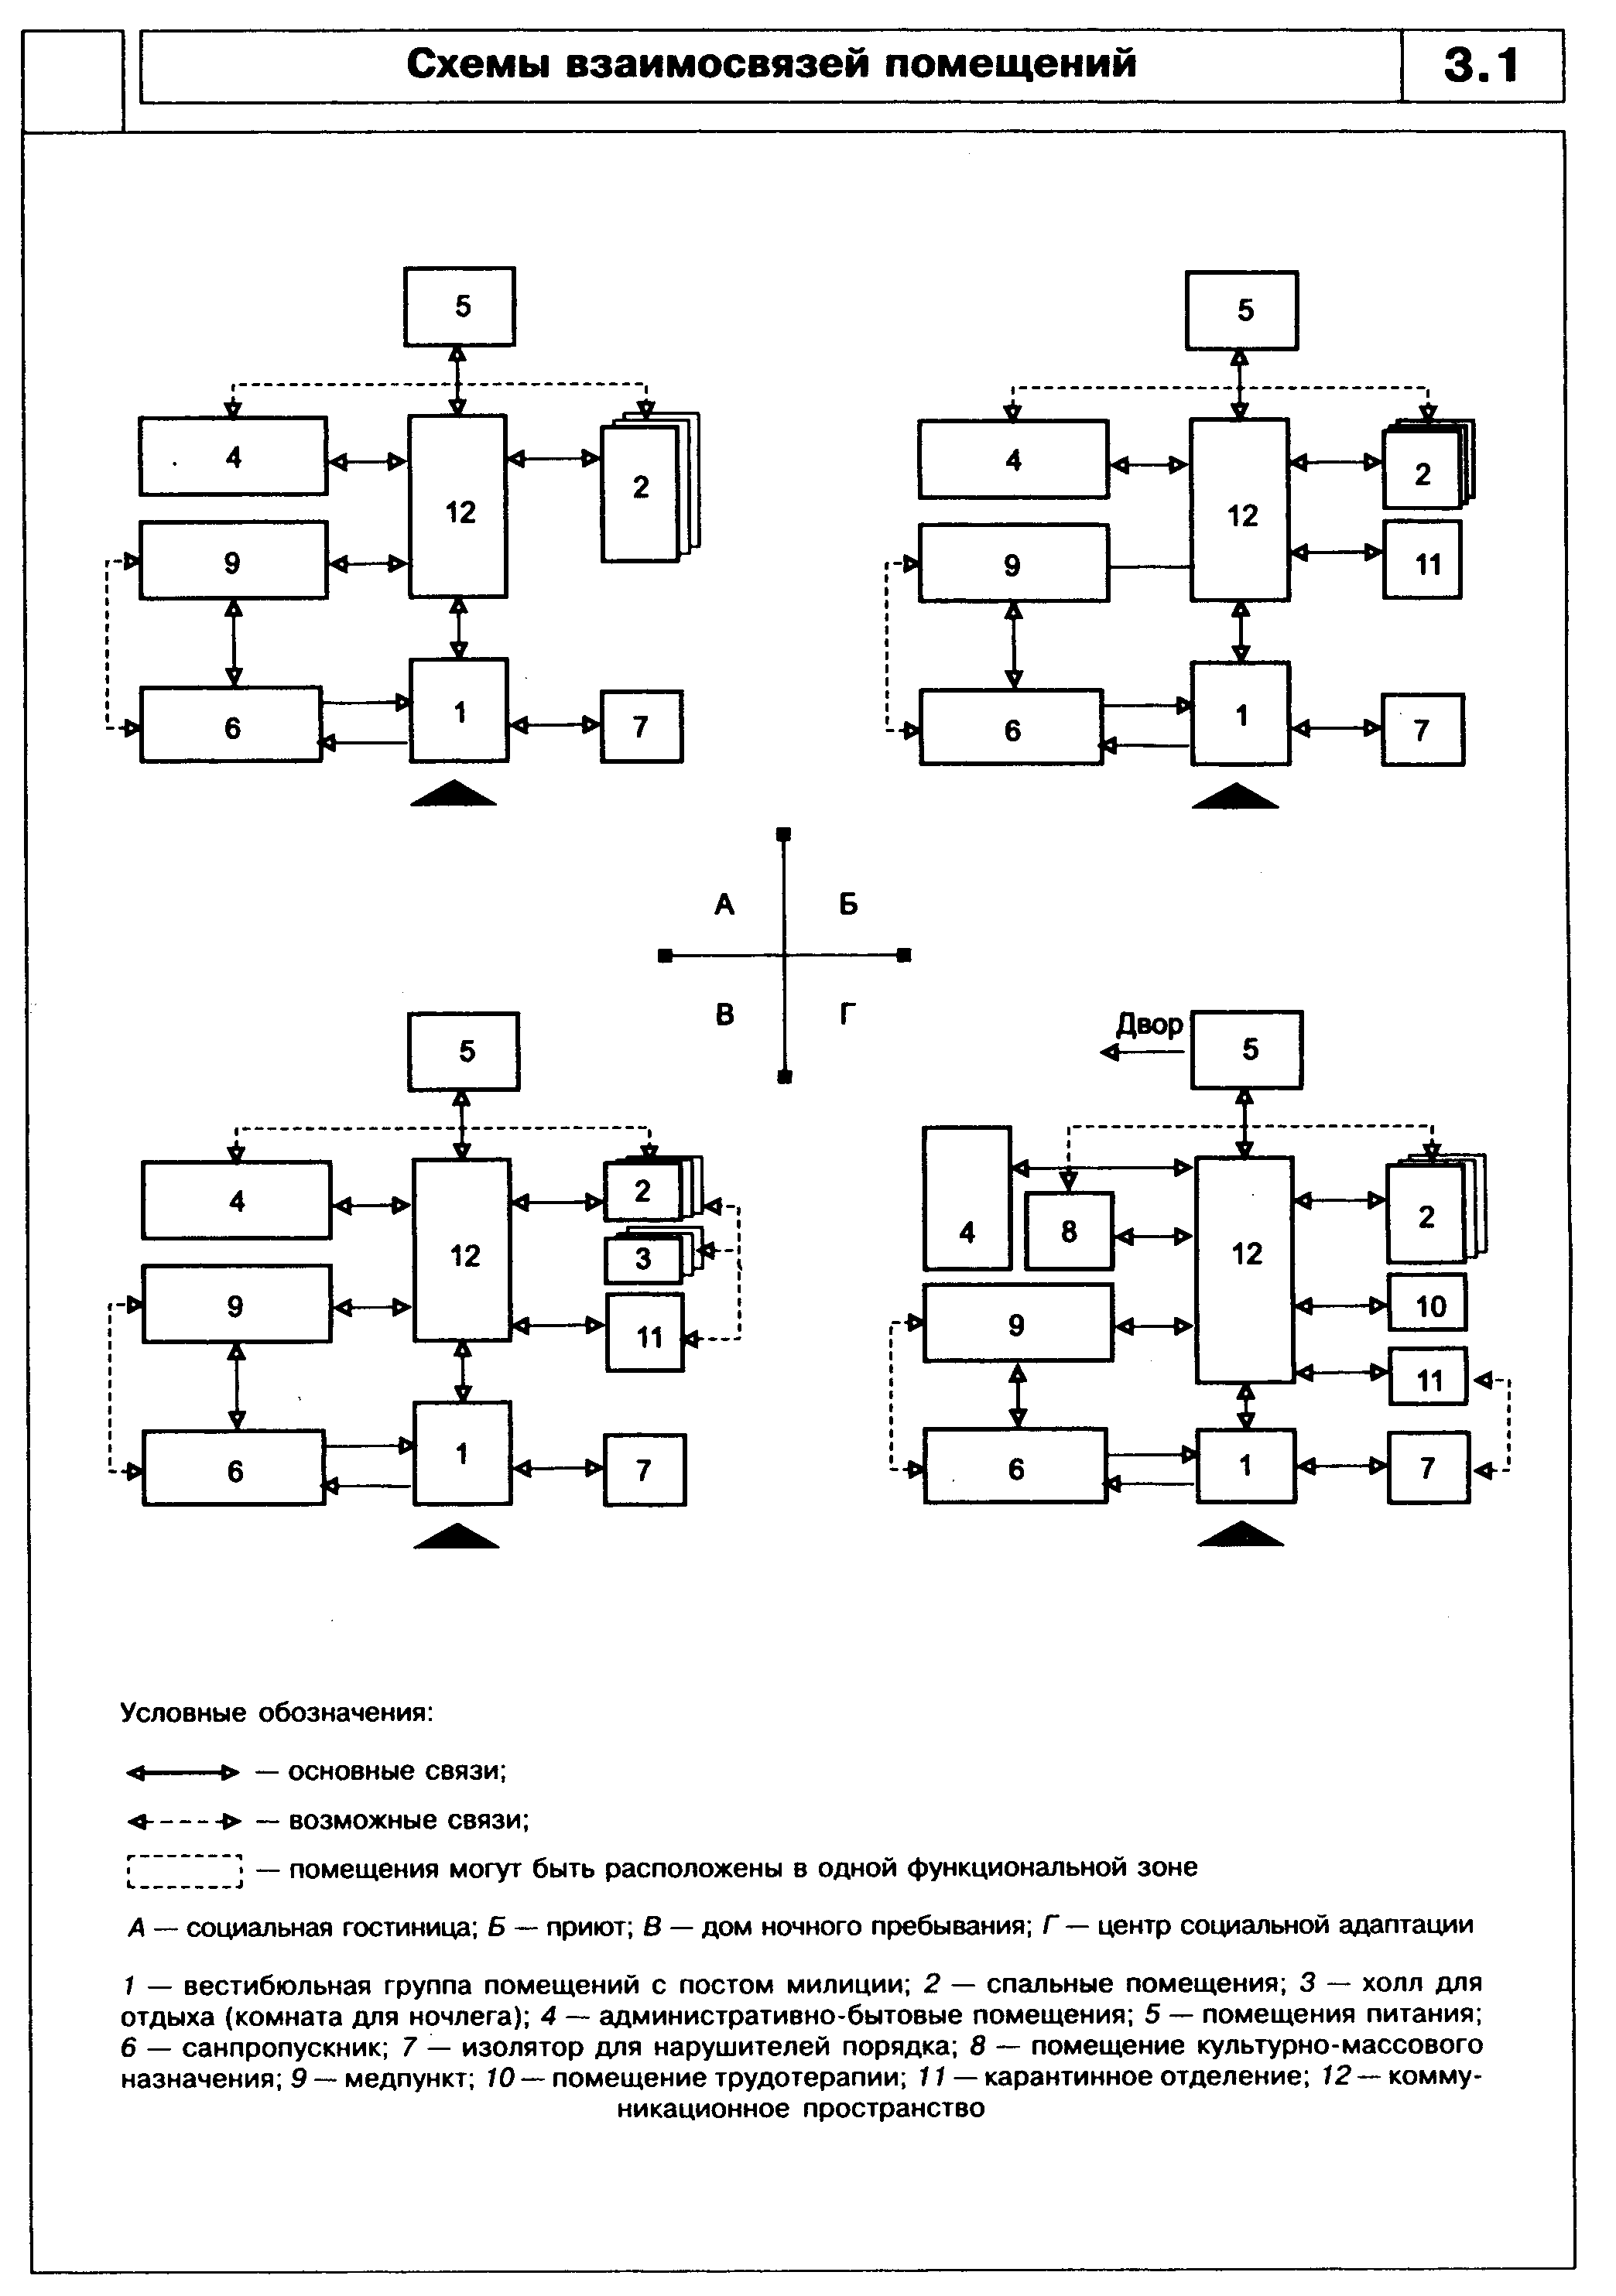

"3.1 Схемы взаимосвязей помещений"

3.2 Посты дежурных

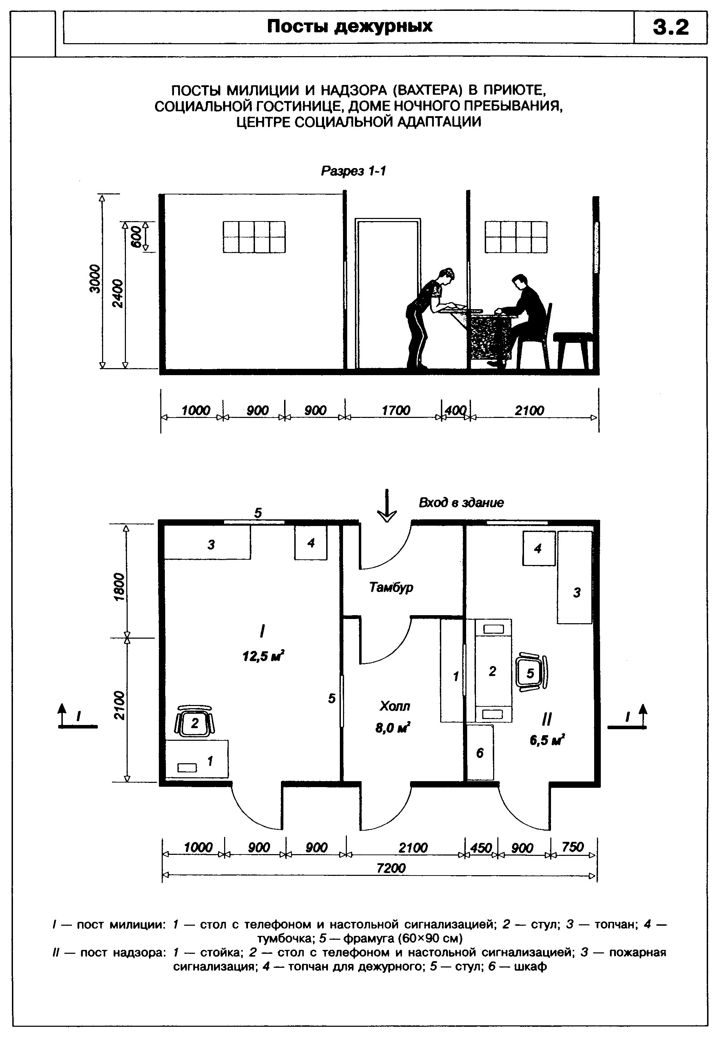

"3.2 Посты дежурных"

3.3 Помещение для служб МВД

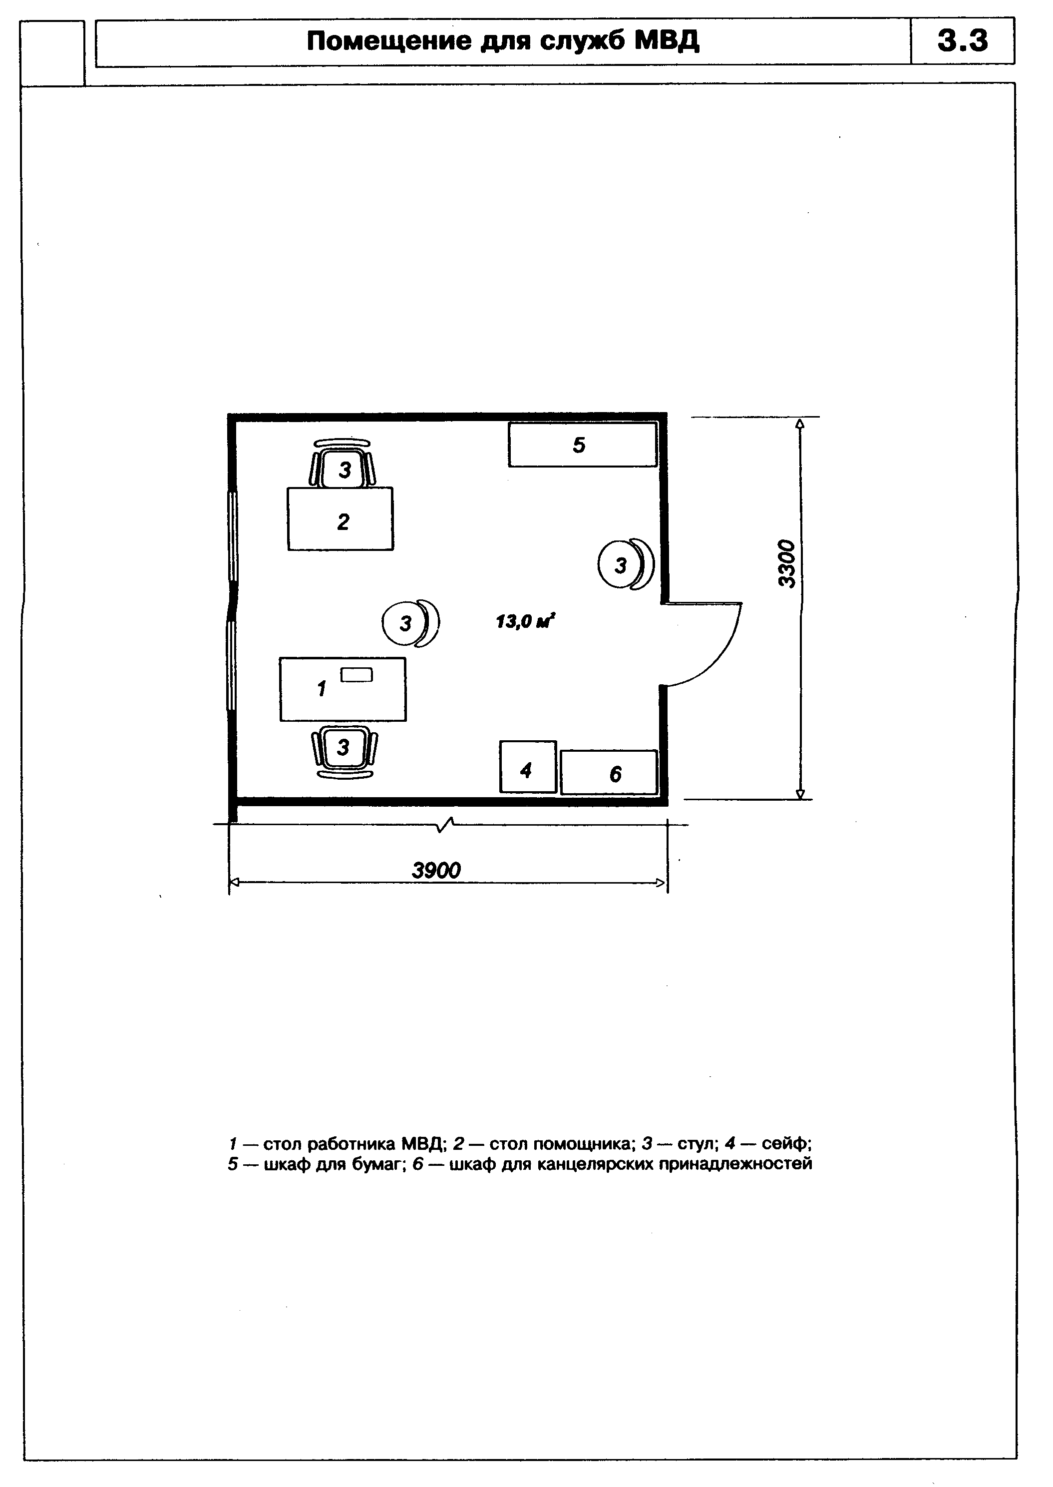

"3.3 Помещение для служб МВД"

3.4 Санпропускник (примерное решение)

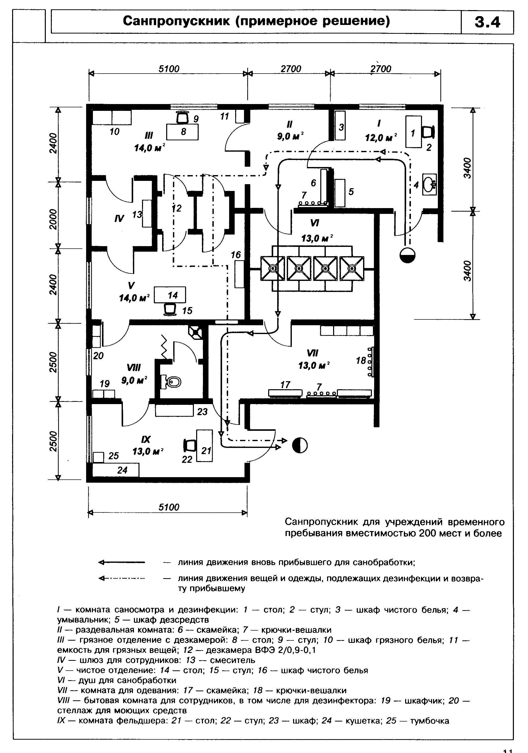

"3.4 Санпропускник (примерное решение)"

4.1 Дом ночного пребывания

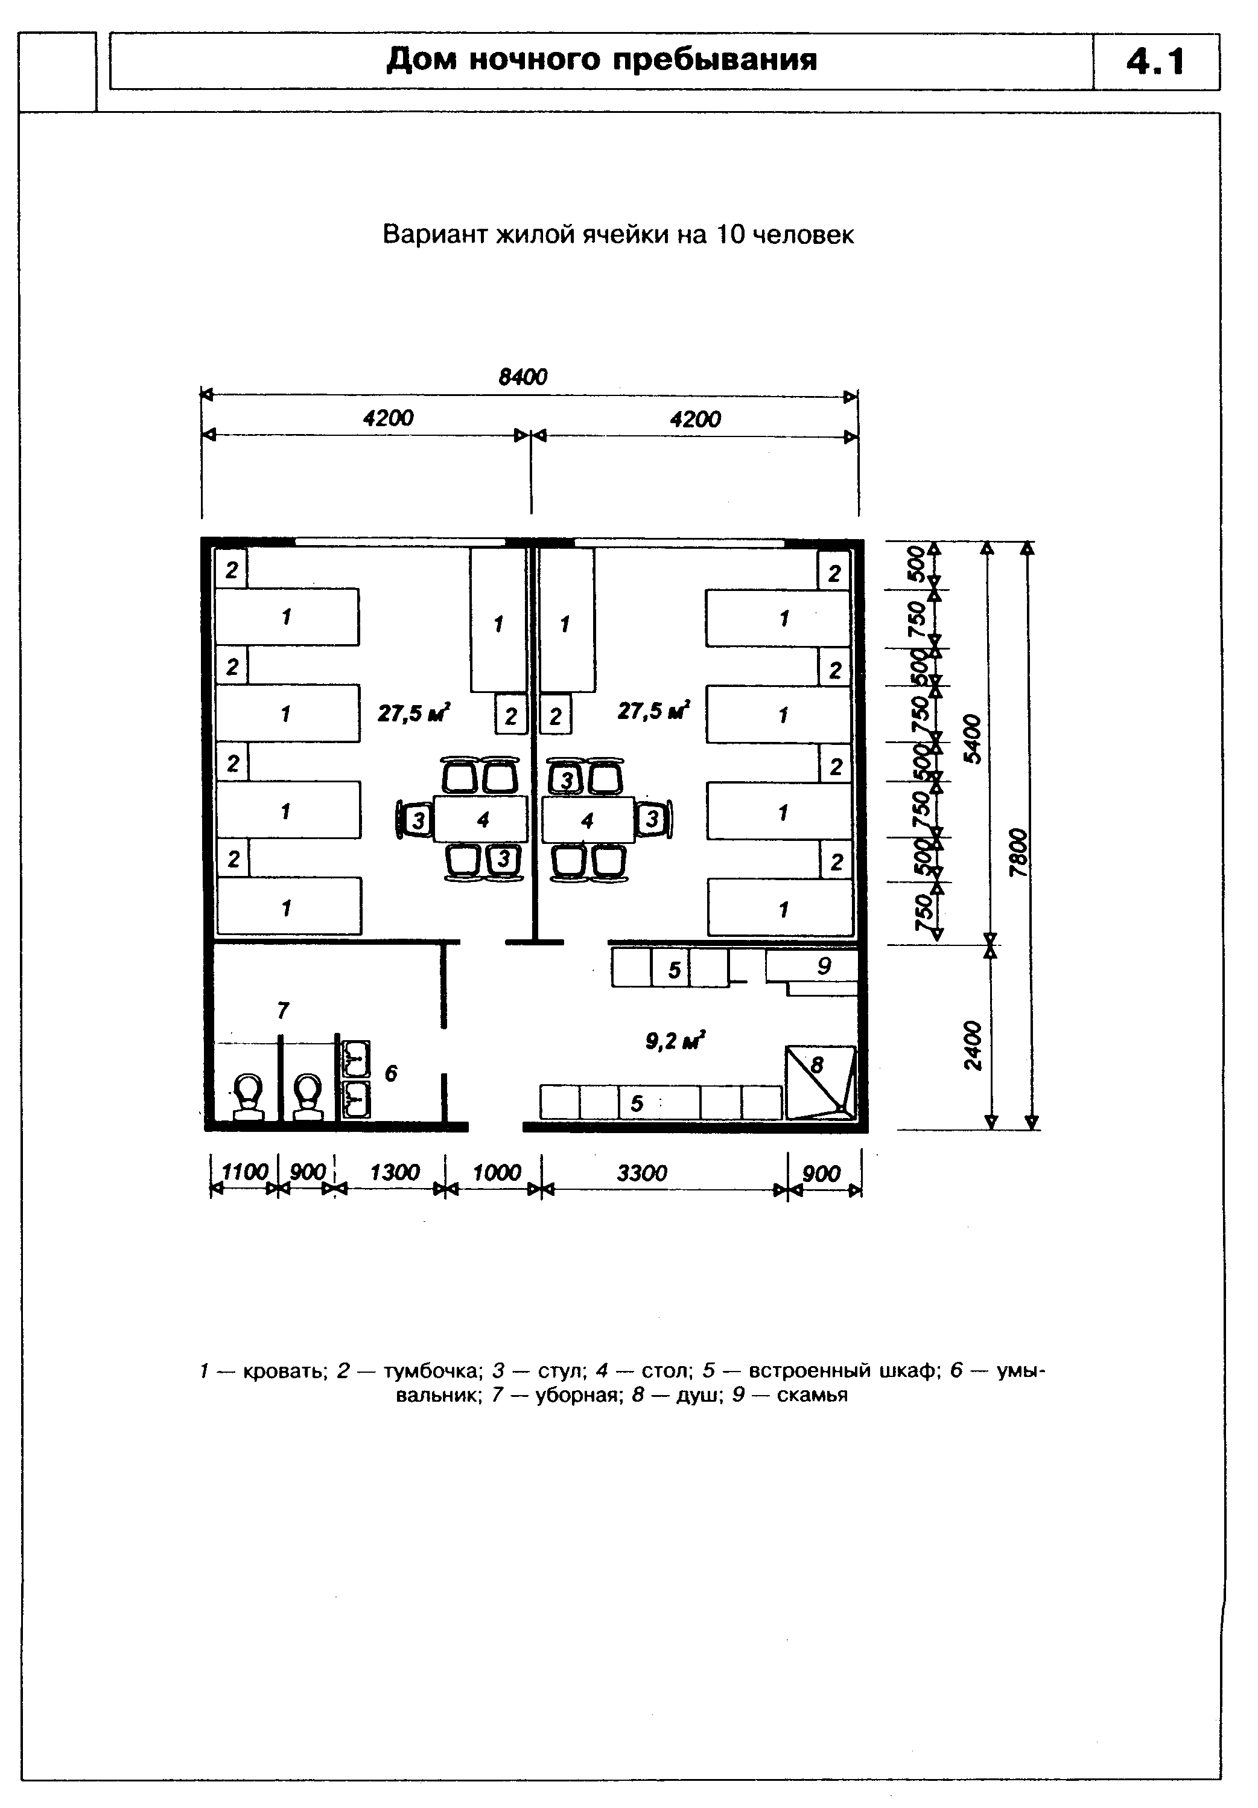

"4.1 Дом ночного пребывания"

4.2 Социальная гостиница, приют, дом ночного пребывания

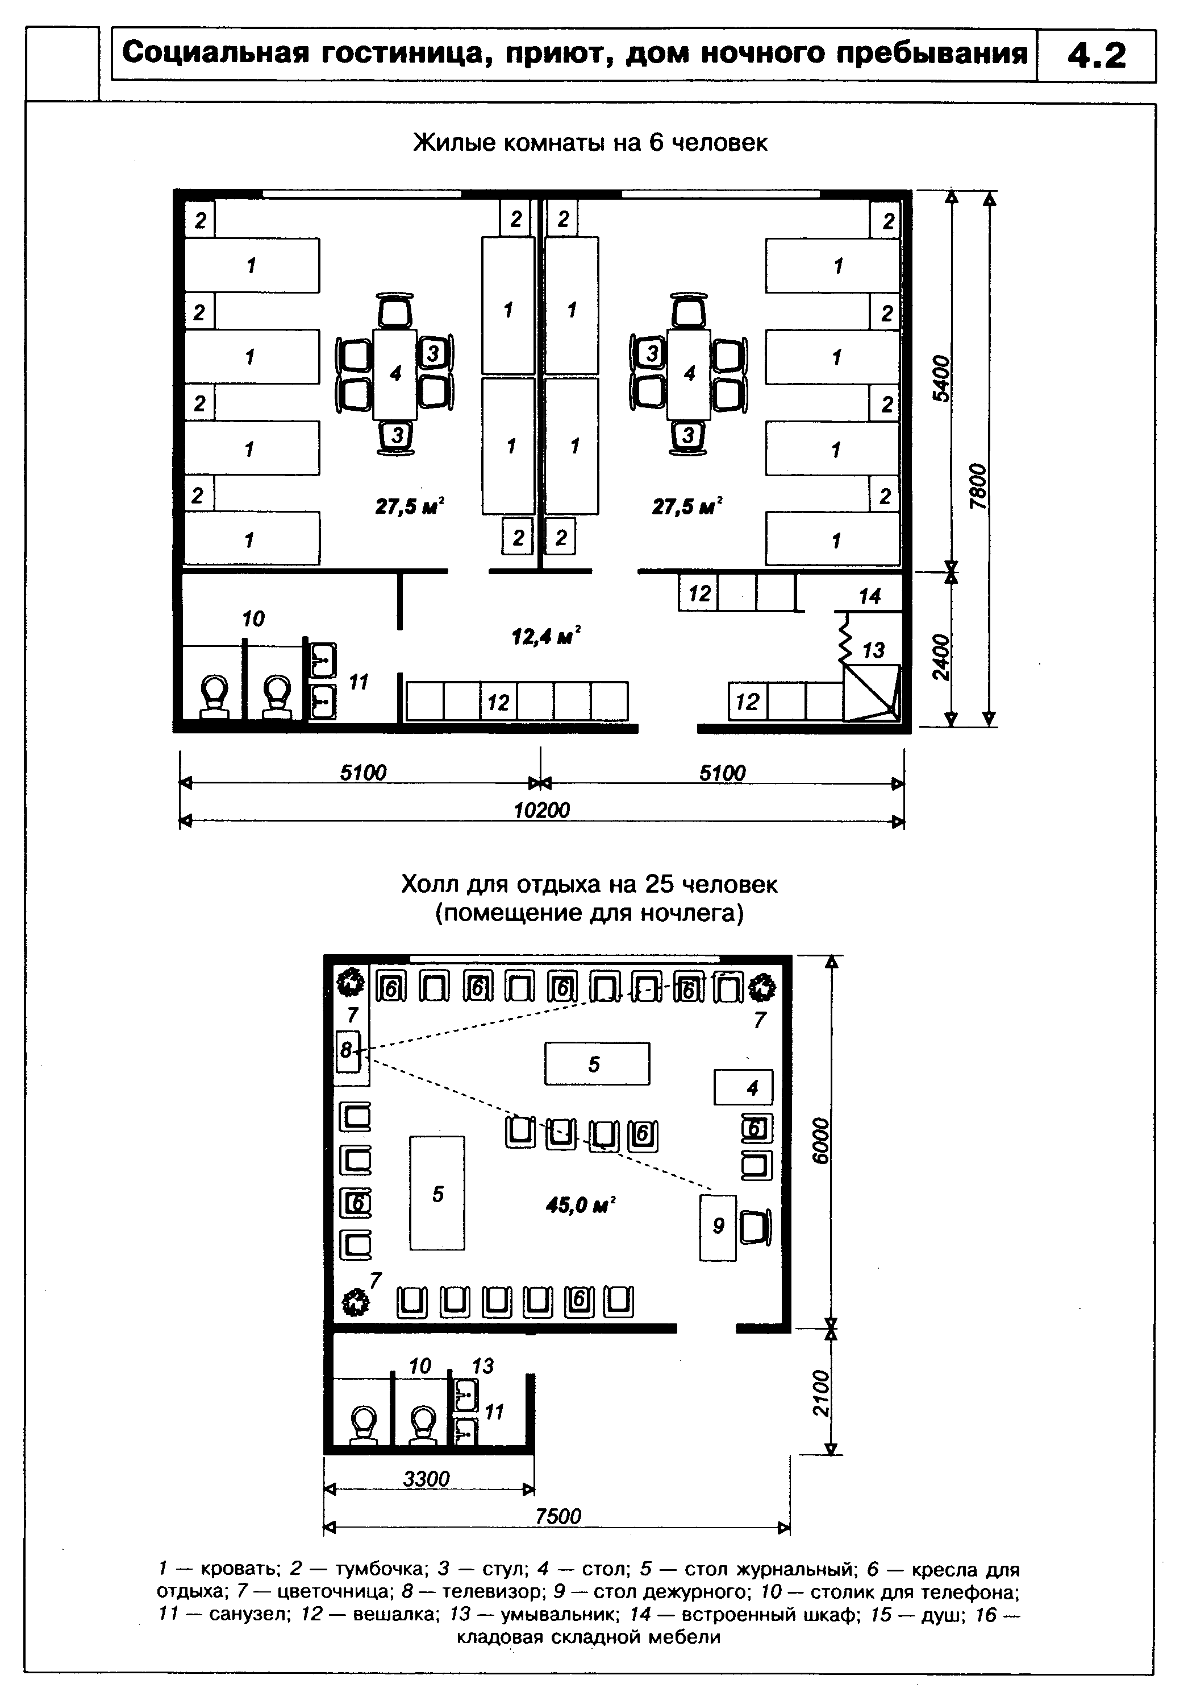

"4.2 Социальная гостиница, приют, дом ночного пребывания"

4.3 Центр социальной адаптации

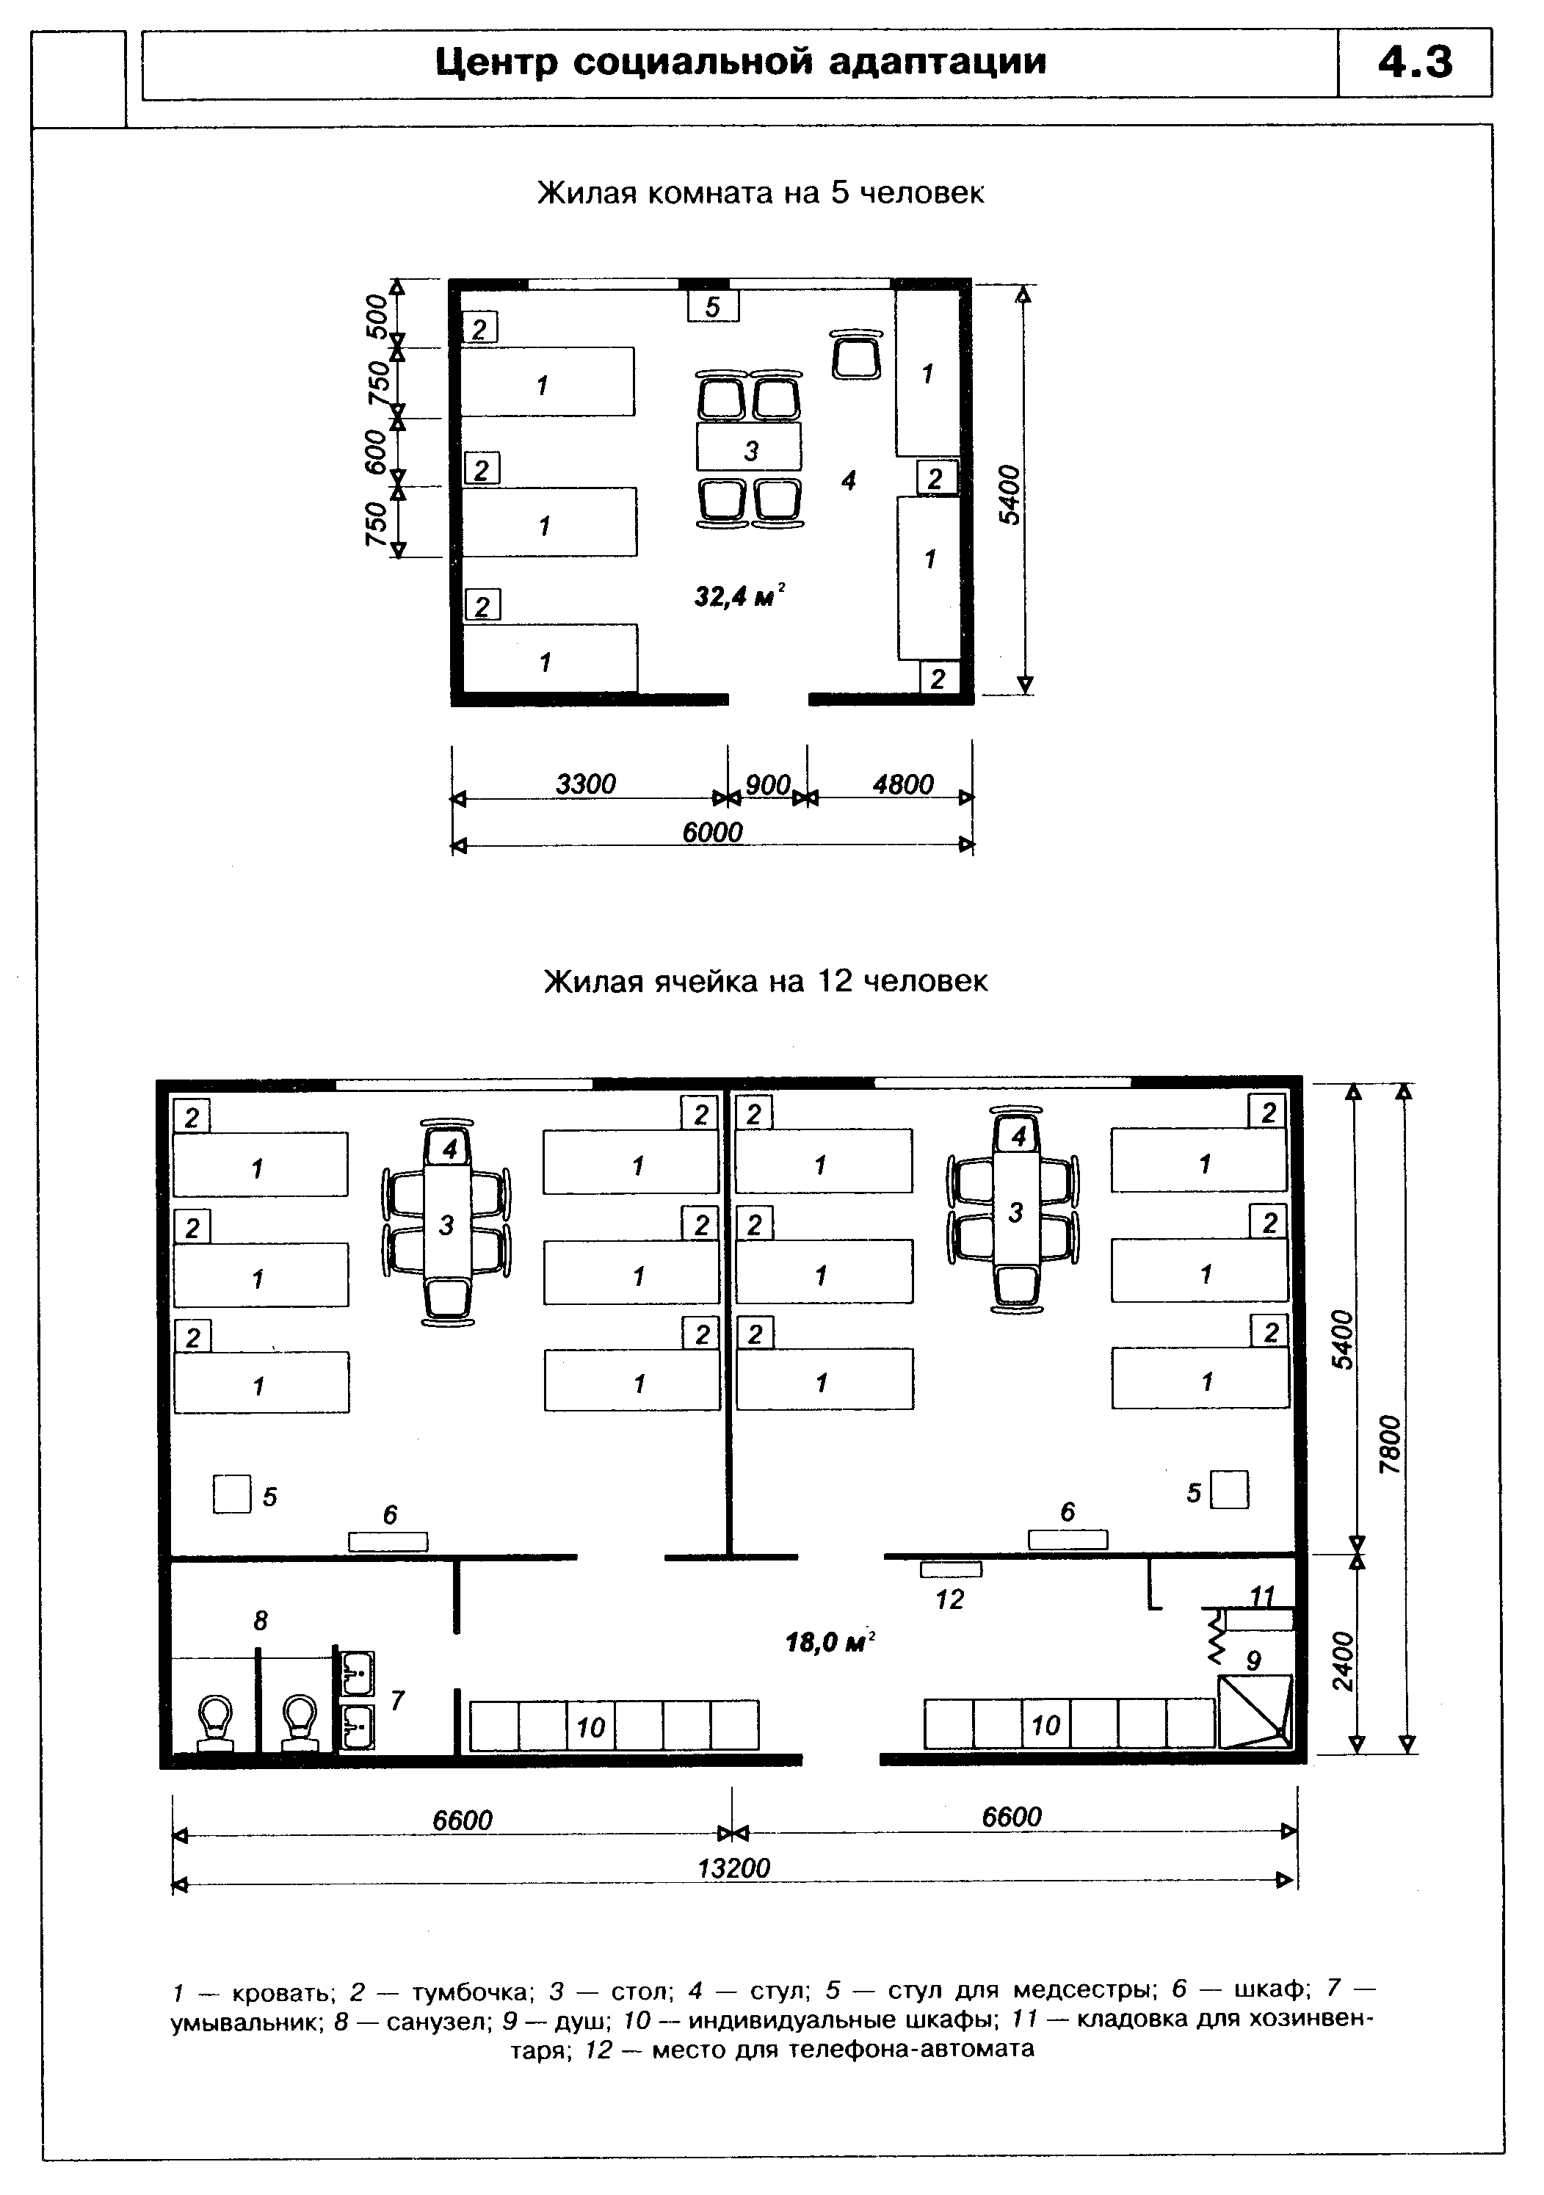

"4.3 Центр социальной адаптации"

Приложение А
(справочное)

Термины и определения

Жилая ячейка - элемент жилой группы учреждения временного пребывания лиц без определенного места жительства, состоящий из жилых комнат, подсобных помещений, санузла, передней.
Жилая группа - составная часть здания учреждения временного пребывания лиц без определенного места жительства, включающая несколько жилых ячеек, коммуникационных пространств и необходимых подсобных помещений общественного назначения внутригруппового пользования.
Санпропускник - совокупность бытовых, медицинских помещений с санитарно-гигиеническим оборудованием в учреждении временного пребывания для медицинского осмотра прибывших лиц, проведения их санитарной обработки и обеспечения чистой одеждой.

Приложение Б
(справочное)

Перечень документов, на которые даны ссылки в настоящем СП

СНиП 10-01-94 "Система нормативных документов в строительстве. Основные положения";
СНиП 21-01-97* "Пожарная безопасность зданий и сооружений";
СНиП 23-05-95 "Естественное и искусственное освещение";
СНиП 35-01-2001 "Доступность зданий и сооружений для маломобильных групп населения";
СНиП 2.04.01-85* "Внутренний водопровод и канализация зданий";
СНиП 2.04.05-91* "Отопление, вентиляция и кондиционирование";
СНиП 2.08.02-89* "Общественные здания и сооружения";
СНиП 31-01-2003 "Здания жилые многоквартирные"
СП 31-103-99 "Здания, сооружения и комплексы православных храмов";
СП 35-104-2001 "Здания и помещения с местами труда для инвалидов";
СП 35-115-2002 "Обустройство помещений социального и медицинского обслуживания пожилых людей";
СП 41-104-2000 "Проектирование автономных источников теплоснабжения";
СП 12-95 "Инструкция по проектированию объектов ОВД (милиция) МВД России";
ГОСТ 12.1.004-91 "ССБТ. Пожарная безопасность. Общие требования";
СанПиН (СП) 2.3.6.1079-01 "Санитарно-эпидемиологические требования к организации общественного питания, изготовлению и оборотоспособности в них пищевых продуктов и продовольственного сырья";
ВСН 59-88 "Электрооборудование жилых и общественных зданий. Нормы проектирования";
НПБ 88-2001* "Установки пожаротушения и сигнализации. Нормы и правила проектирования".

Приложение В
(рекомендуемое)

Минимальный состав помещений и оборудования помещений учреждений временного пребывания

Таблица В.1 - Социальная гостиница

┌─────────────┬────────────┬──────────────────────┬─────────────────────┐
│ Помещения │ Количество │ Площадь, м2, при │ Оборудование │
│ │ │ вместимости, мест │ помещений │
│ ├────────────┼───────┬──────┬───────┤ │
│ │ │ 50 │ 100 │ 200 │ │
├─────────────┼────────────┼───────┼──────┼───────┼─────────────────────┤
│ 1 │ 2 │ 3 │ 4 │ 5 │ 6 │
├─────────────┴────────────┴───────┴──────┴───────┴─────────────────────┤
│ Жилая группа помещений на 25-50 мест │
├─────────────┬────────────┬───────┬──────┬───────┬─────────────────────┤
│Жилая ячейка│Количество │ │ │ │Металлические или│
│на 10-12-15│жилых ячеек│ │ │ │деревянные кровати с│
│мест │принимается │ │ │ │прикроватными │
│ │по заданию│ │ │ │тумбочками, стол,│
│ │на │ │ │ │стулья, вешалка для│
│ │проектирова-│ │ │ │одежды │
│ │ние │ │ │ │ │
│ │ │ │ │ │ │
│5-местная │По заданию│ 22,5 │ 22,5 │ 22,5 │5-6 металлических или│
│жилая комната│на │ │ │ │деревянных кроватей с│
│ │проектирова-│ │ │ │прикроватными │
│ │ние │ │ │ │тумбочками, стол, 5-6│
│ │ │ │ │ │стульев │
│ │ │ │ │ │ │
│6-местная │По заданию│ 27,0 │ 27,0 │ 27,0 │ │
│жилая комната│на │ │ │ │ │
│ │проектирова-│ │ │ │ │
│ │ние │ │ │ │ │
├─────────────┼────────────┼───────┴──────┴───────┼─────────────────────┤
│Прихожая │На 1 жилую│ 0,9-1,50 м2/чел. │Полка для уличной│
│ │ячейку │ │обуви, зеркало,│
│ │ │ │вешалка для одежды │
├─────────────┼────────────┼──────────────────────┼─────────────────────┤
│Встроенный │В │ 0,6 м2/чел. │Одно отделение со│
│шкаф для│зависимости │ │штангой и полкой для│
│одежды, │от │ │одежды и головных│
│белья, личных│вместимости │ │уборов, второе│
│вещей │жилой │ │отделение оборудуется│
│(индивидуаль-│комнаты │ │полками для белья и│
│ный) │ │ │личных вещей │
├─────────────┼────────────┼──────────────────────┼─────────────────────┤
│Уборная │1 на жилую│ 1,1* │Унитаз │
│ │ячейку │ ----- │ │
│ │ │ 1,8 │ │
├─────────────┼────────────┼──────────────────────┼─────────────────────┤
│Умывальная │1 на жилую│ 0,8* │Умывальник │
│ │ячейку │ ------ │ │
│ │ │ 1,2 │ │
├─────────────┼────────────┼──────────────────────┼─────────────────────┤
│Душ │1 на жилую│ 1,2* │Душ │
│ │ячейку │ ------ │ │
│ │ │ 1,8 │ │
├─────────────┼────────────┼──────────┬───────────┼─────────────────────┤
│Кладовая для│На жилую│ 1,2 │ 2,0 │- │
│уборочного │ячейку │ │ │ │
│инвентаря │ │ │ │ │
├─────────────┴────────────┴──────────┴───────────┴─────────────────────┤
│ Группа помещений бытового обслуживания │
├─────────────┬────────────┬──────────────────────┬─────────────────────┤
│Комната │На здание │ 8,0 │По заданию на│
│дежурного │ │ │проектирование │
│обслуживающе-│ │ │ │
│го персонала │ │ │ │
│ │ │ │ │
│Кладовая для│То же │ 3,0 │Встроенный шкаф │
│грязного │ │ │ │
│белья │ │ │ │
│ │ │ │ │
│Комната │" │ 12,0 │- │
│отдыха для│ │ │ │
│персонала │ │ │ │
│ │ │ │ │
│Хозяйственное│" │ 2,0 │- │
│помещение │ │ │ │
│уборочного │ │ │ │
│инвентаря │ │ │ │
├─────────────┼────────────┼───────┬──────┬───────┼─────────────────────┤
│Комната для│На здание │ 4,0 │ - │ 6,0 │1 стол, 2 стула,│
│чистки и│ │ │ │ │тумбочка │
│глажения │ │ │ │ │ │
│одежды │ │ │ │ │ │
│ │ ├───────┴──────┴───────┤ │
│Гигиеническая│То же │ 3,0 │Душ, биде, умывальник│
│кабина │ │ │ │
│ │ │ │ │
│Кладовая для│" │ 3,0 │Встроенный шкаф │
│чистого белья│ │ │ │
├─────────────┼────────────┼──────────────────────┼─────────────────────┤
│Душ и│На │ 6,0 │- │
│санитарные │учреждение │ │ │
│узлы для│ │ │ │
│персонала, │ │ │ │
│мужские и│ │ │ │
│женские с│ │ │ │
│умывальником │ │ │ │
│в шлюзе │ │ │ │
├─────────────┼────────────┼──────────────────────┼─────────────────────┤
│Постирочная с│На │ 0,3 м2/чел. │- │
│сушильной и│учреждение │ │ │
│гладильной │ │ │ │
│комнатой │ │ │ │
├─────────────┼────────────┼──────────────────────┼─────────────────────┤
│Бельевая │То же │ 8,0 │- │
├─────────────┼────────────┼──────────────────────┼─────────────────────┤
│Ремонт одежды│" │ 6,0 │- │
│и обуви │ │ │ │
├─────────────┼────────────┼──────────────────────┼─────────────────────┤
│Помещение │" │ 10,0 │- │
│дежурного │ │ │ │
│персонала, │ │ │ │
│технического │ │ │ │
│обслуживания │ │ │ │
│(слесарь, │ │ │ │
│электрик, │ │ │ │
│сантехник) │ │ │ │
├─────────────┼────────────┼──────────────────────┼─────────────────────┤
│Комната │" │ 8,0 │- │
│сестры-хозяй-│ │ │ │
│ки │ │ │ │
├─────────────┴────────────┴──────────────────────┴─────────────────────┤
│ Вестибюльная группа помещений │
├─────────────┬────────────┬──────────────────────┬─────────────────────┤
│Вестибюль │На │ 2,5 м2/чел. │Стойка, журнальный│
│ │учреждение │ │столик │
│ │ ├──────────────────────┤ │
│Пост надзора│То же │ 8,0 │Стол, стул, топчан │
│с вахтером │ │ │ │
├─────────────┼────────────┼──────────────────────┼─────────────────────┤
│Пост милиции │" │ 12,0 │Стол, стул, топчан,│
│ │ │ │пожарная сигнализация│
│ │ │ │ │
│Комната │1 на│ 13,0+7 │1 стол работника МВД│
│службы МВД с│учреждение │ │с компьютером, 1 стол│
│хозяйственной│ │ │помощника, │
│кладовой │ │ │ │
│ │ │ │ │
│При посте│То же │ 3,0 │4 стула, сейф, шкаф│
│милиции может│ │ │для документов, шкаф│
│быть │ │ │для канцелярских│
│предусмотрена│ │ │принадлежностей │
│уборная с│ │ │ │
│умывальником │ │ │ │
│в шлюзе │ │ │ │
├─────────────┴────────────┴──────────────────────┴─────────────────────┤
│ Изолятор для нарушителей порядка и дисциплины │
├─────────────┬────────────┬──────────────────────┬─────────────────────┤
│Изолятор для│1 на│ │ │
│нарушителей │учреждение │ │ │
│порядка │ │ │ │
├─────────────┼────────────┼───────┬──────┬───────┼─────────────────────┤
│Общая комната│1 │ 4 │ 8 │ 12 │Кровати, │
│ │ │ │ │ │прикрепленные к полу,│
│ │ │ │ │ │табуреты по числу│
│ │ │ │ │ │мест │
├─────────────┼────────────┼───────┴──────┴───────┼─────────────────────┤
│Уборная с│1 │ 3,0 │1 унитаз, 1│
│умывальником │ │ │умывальник │
├─────────────┼────────────┼───────┬──────┬───────┼─────────────────────┤
│Всего │ │ 7 │ 11 │ 15 │ │
├─────────────┴────────────┴───────┴──────┴───────┴─────────────────────┤
│ Помещения санитарно-гигиенического обслуживания │
├─────────────┬────────────┬──────────────────────┬─────────────────────┤
│Комната │На │ 10,0 │Стол, стул, кушетка │
│фельдшера │учреждение │ │ │
├─────────────┼────────────┼──────────────────────┼─────────────────────┤
│Комната │То же │ 8,0 │Стол, стул, шкаф │
│медсестры │ │ │ │
├─────────────┴────────────┴──────────────────────┴─────────────────────┤
│ Санпропускник │
├─────────────┬────────────┬───────┬──────┬───────┬─────────────────────┤
│Комната │ 1 │ │ │ 12,0 │Стол, стул, кушетка │
│фельдшера │ │ │ │ │ │
│ │ │ │ │ │ │
│Комната │ 1 │ │ │ 12,5 │Стол, стул, шкаф для│
│санобработки │ │ │ │ │чистого белья,│
│и дезинфекции│ │ │ │ │рукомойник, шкаф│
│ │ │ │ │ │дезинфицирующих │
│ │ │ │ │ │средств │
│ │ │ │ │ │ │
│Раздевальная │ 1 │ │ │ 8,0 │Скамейка, │
│комната │ │ │ │ │крючки-вешалки │
│ │ │ │ │ │ │
│Грязное │ 1 │ │ 14,0 │ │Стол, стул, шкаф для│
│отделение │ │ │ │ │грязного белья,│
│ │ │ │ │ │емкость для грязных│
│ │ │ │ │ │вещей │
│ │ │ │ │ │ │
│Дезкамера │ 2 │ 3,0 │ 3,0 │ │Тип ВФЭ 2/09-0.1 │
│ │ │ │ │ │ │
│Шлюз для│ 1 │ 4,01 │ │ │Смеситель │
│сотрудников │ │ │ │ │ │
│ │ │ │ │ │ │
│Чистое │ 1 │ 14,0 │ │ │Стол, стул, шкаф для│
│отделение │ │ │ │ │чистого белья │
│ │ │ │ │ │ │
│Душевая для│ 1 │ 2,5-3,0 м на одну │Душевая по расчету │
│санобработки │ │ душевую сетку │ │
│ │ │ │ │ │ │
│Комната для│ 1 │ 12,7 │ │ │Скамейка, │
│одевания │ │ │ │ │крючки-вешалки │
│ │ │ │ │ │ │
│Бытовая │ 1 │ 9,0 │ │ │Индивидуальные │
│комната для│ │ │ │ │шкафчики, стеллажи│
│сотрудников, │ │ │ │ │для размещения моющих│
│в том числе│ │ │ │ │средств │
│для │ │ │ │ │ │
│дезинфектора │ │ │ │ │ │
├─────────────┴────────────┴───────┴──────┴───────┴─────────────────────┤
│ Группа административных помещений и служебно-бытового обслуживания │
├─────────────┬────────────┬──────────────────────┬─────────────────────┤
│Комната │ 1 │ 12,0 │Стол, стул, шкаф,│
│директора │ │ │столик для компьютера│
│ │ │ │и телефона │
│ │ │ │ │
│Комната │ 1 │ 12,0 │2 стола, 2 стула,│
│бухгалтера │ │ │сейф, шкаф │
│ │ │ │ │
│Комната │ 1 │ 9,0 │Стол, стул, шкаф │
│юриста │ │ │ │
│ │ │ │ │
│Комната │ 1 │ 12,0 │Стол, 3 стула и шкаф │
│инженерно-те-│ │ │ │
│хнических │ │ │ │
│работников │ │ │ │
│ │ │ │ │
│Комната │ 1 │ 10,0 │Стол, стул │
│завхоза │ │ │ │
│ │ │ │ │
│Санузел для│На │ 6,0 │2 унитаза, 2│
│обслуживающе-│учреждение │ │умывальника, зеркало,│
│го персонала│ │ │вешалка для полотенец│
│(раздельные │ │ │ │
│для мужчин и│ │ │ │
│женщин) │ │ │ │
├─────────────┴────────────┴──────────────────────┴─────────────────────┤
│ Столовая │
├─────────────┬────────────┬──────────────────────┬─────────────────────┤
│Обеденный зал│На │ 0,8 │Столы, стулья по│
│ │учреждение │ │заданию на│
│ │ │ │проектирование │
├─────────────┼────────────┼───────┬──────┬───────┼─────────────────────┤
│Производстве-│ │ │ │ │ │
│нные │ │ │ │ │ │
│помещения: │ │ │ │ │ │
│ │ │ │ │ │ │
│кухня │То же │ 10 │ 12 │ 15 │4-конфорочная │
│ │ │ │ │ │электроплита, 1│
│ │ │ │ │ │мойка, 1 стол, шкаф │
│ │ │ │ │ │ │
│помещение для│" │ 6 │ 7 │ 7 │ │
│приема и│ │ │ │ │ │
│хранения │ │ │ │ │ │
│продуктов │ │ │ │ │ │
│ │ │ │ │ │ │
│кладовая и│" │ 4 │ 4 │ 6 │ │
│мойка тары │ │ │ │ │ │
├─────────────┼────────────┼───────┴──────┴───────┼─────────────────────┤
│Бытовое │" │ 7 │ │
│помещение при│ │ │ │
│кухне для│ │ │ │
│санитарки │ │ │ │
└─────────────┴────────────┴──────────────────────┴─────────────────────┘

──────────────────────────────
* В числителе обозначены площади уборной и умывальной комнаты для свободно передвигающихся лиц, в знаменателе обозначены площади уборной и умывальной комнаты для лиц, нуждающихся в посторонней помощи социального работника.

Таблица В.2 - Приют

┌─────────────┬────────────┬──────────────────────┬─────────────────────┐
│ Помещения │ Количество │ Площадь, м2, при │ Оборудование │
│ │ │ вместимости, мест │ помещений │
│ │ ├───────┬──────┬───────┤ │
│ │ │ 50 │ 100 │ 200 │ │
├─────────────┼────────────┼───────┼──────┼───────┼─────────────────────┤
│ 1 │ 2 │ 3 │ 4 │ 5 │ 6 │
├─────────────┴────────────┴───────┴──────┴───────┴─────────────────────┤
│ Жилая группа помещений │
├───────────────────────────────────────────────────────────────────────┤
│ Жилые ячейки на 10-12-15 мест проектируются в соответствии с таблицей │
│ В.1 и рисунками 4.1 и 4.2 данного СП │
├───────────────────────────────────────────────────────────────────────┤
│ Группа помещений бытового обслуживания │
├─────────────┬────────────┬──────┬──────┬────────┬─────────────────────┤
│Помещение │ 1 │ 8,0 │ │ │Телевизор, стол,│
│дежурного │ │ │ │ │стулья (4 шт.), шкафы│
│обслуживающе-│ │ │ │ │ │
│го персонала │ │ │ │ │ │
│ │ │ │ │ │ │
│Бельевая │ 1 │ 4,0 │ │ 6,0 │Шкафы для чистого│
│ │ │ │ │ │белья │
│ │ │ │ │ │ │
│Кладовая │ 1 │ 3,0 │ 3,0 │ 4,0 │Шкаф для грязного│
│грязного │ │ │ │ │белья │
│белья │ │ │ │ │ │
│ │ │ │ │ │ │
│Ремонтные │ 1 │ 6,0 │ 8,0 │ 10,0 │По заданию на│
│мастерские │ │ │ │ │проектирование │
│ │ │ │ │ │ │
│Склад мебели│ 1 │ 10,0 │ 10,0 │ 12,0 │- │
│и инвентаря │ │ │ │ │ │
│ │ │ │ │ │ │
│Комната │ 1 │ 12,0 │ 12,0 │ 14,0 │- │
│отдыха │ │ │ │ │ │
│персонала │ │ │ │ │ │
├─────────────┴────────────┴──────┴──────┴────────┴─────────────────────┤
│ Вестибюльная группа помещений │
├─────────────┬────────────┬──────────────────────┬─────────────────────┤
│Вестибюль │ 1 │ 0,25 м2/чел. │Стойка для│
│ │ │ │регистрации, стол, 2│
│Пост милиции │ 1 на │ 12 │стула │
│ │ учреждение │ │Настольная │
│ │ │ │сигнализация │
│Пост надзора│ То же │ 8,0 │Стол, стул, кровать │
│- вахтер│ │ │Стойка, стол, стул,│
│(охранник) │ │ │раздвижное кресло для│
│ │ │ │дежурного │
│Помещение для│ " │ 13+7 │Оборудование и мебель│
│служб МВД с│ │ │принимаются согласно│
│хозяйственной│ │ │таблице В.1 │
│кладовой │ │ │ │
│ │ │ │ │
│При посте│ " │ │ │
│милиции может│ │ │ │
│быть │ │ │ │
│предусмотрена│ │ │ │
│уборная с│ │ │ │
│умывальником │ │ │ │
│в шлюзе │ │ │ │
├─────────────┴────────────┴──────────────────────┴─────────────────────┤
│ Помещения санитарно-гигиенического обслуживания │
├─────────────┬────────────┬──────────────────────┬─────────────────────┤
│Комната │ 1 на │ 10,0 │Стол, стул, кушетка │
│фельдшера │ учреждение │ │ │
│ │ │ │ │
│Комната │ То же │ 8,0 │Стол, шкаф, стул │
│медсестры │ │ │ │
├─────────────┴────────────┴──────────────────────┴─────────────────────┤
│ Санпропускник │
├───────────────────────────────────────────────────────────────────────┤
│ Санпропускник проектируется в соответствии с таблицей В.1 данного СП │
├───────────────────────────────────────────────────────────────────────┤
│ Изолятор для нарушителей порядка и дисциплины │
├─────────────┬────────────┬──────────────────────┬─────────────────────┤
│Изолятор для│ 1 на │ │ │
│нарушителей │ учреждение │ │ │
│порядка │ │ │ │
├─────────────┼────────────┼───────┬─────┬────────┼─────────────────────┤
│Общая комната│ 1 │ 4,0 │ 8,0 │ 16,0 │Кровати, │
│ │ │ │ │ │прикрепленные к полу,│
│ │ │ │ │ │табуреты по числу│
│ │ │ │ │ │мест │
├─────────────┼────────────┼───────┼─────┼────────┼─────────────────────┤
│Уборная с│ 1 │ │ 3,0 │ │1 унитаз, 1│
│умывальником │ │ │ │ │умывальник │
├─────────────┼────────────┼───────┼─────┼────────┼─────────────────────┤
│Всего │ 1 │ 7,0 │11,0 │ 19,0 │ │
├─────────────┴────────────┴───────┴─────┴────────┴─────────────────────┤
│ Группа административных, медицинских помещений и служебно-бытового │
│ обслуживания │
├─────────────┬────────────┬───────┬─────┬────────┬─────────────────────┤
│Кабинет │ 1 │ 12 │ 12 │ 12 │Стол с телефоном,│
│директора │ │ │ │ │стул, шкаф, кресло │
├─────────────┼────────────┼───────┼─────┼────────┼─────────────────────┤
│Помещение для│ 1 │ 7,0 │ 7,0 │ 8,0 │Стол, телефон,│
│хранения │ │ │ │ │компьютер, картотека │
│документов │ │ │ │ │ │
├─────────────┼────────────┼───────┼─────┼────────┼─────────────────────┤
│Комната │ 1 │ 12 │ 12 │ 12 │Стол, стул, кушетка │
│фельдшера │ │ │ │ │ │
├─────────────┼────────────┼───────┼─────┼────────┼─────────────────────┤
│Комната │ 1 │ 8 │ 8 │ 8 │Стол, стул, кушетка,│
│медсестры │ │ │ │ │шкаф │
├─────────────┼────────────┼───────┼─────┼────────┼─────────────────────┤
│Комната │ 1 │ 12 │ 12 │ 12 │1 стол, 2 стула, шкаф│
│юриста │ │ │ │ │ │
├─────────────┼────────────┼───────┼─────┼────────┼─────────────────────┤
│Комната │ 1 │ 7,0 │ 7,0 │ 7,0 │2 стола с телефоном,│
│бухгалтера │ 1 │ 7,0 │ 7,0 │ 7,0 │стул, шкаф, кресло │
├─────────────┼────────────┼───────┼─────┼────────┼─────────────────────┤
│Помещение для│ 1 │ 8 │ 8 │ 12 │2 стола, 2 стула,│
│завхоза │ │ │ │ │сейф, шкаф │
├─────────────┼────────────┼───────┼─────┼────────┼─────────────────────┤
│Помещение │ 1 │ 8 │ 12 │ 12 │Стол, шкаф, три стула│
│инженерно-те-│ │ │ │ │ │
│хнических │ │ │ │ │ │
│работников │ │ │ │ │ │
│(электрик, │ │ │ │ │ │
│техник,сле- │ │ │ │ │ │
│сарь) │ │ │ │ │ │
├─────────────┼────────────┼───────┼─────┼────────┼─────────────────────┤
│Кладовая при│ 1 │ 8 │ 10 │ 12 │- │
│помещении │ │ │ │ │ │
│инженерно-те-│ │ │ │ │ │
│хнических │ │ │ │ │ │
│работников │ │ │ │ │ │
├─────────────┼────────────┼───────┼─────┼────────┼─────────────────────┤
│Кладовая для│ 1 │ 2 │ 3 │ 3 │- │
│уборочного │ │ │ │ │ │
│инвентаря │ │ │ │ │ │
├─────────────┼────────────┼───────┼─────┼────────┼─────────────────────┤
│Уборная │ 1 │ 4 │ 4 │ 4 │Унитаз, умывальник,│
│персонала для│ │ │ │ │писсуар │
│мужчин │ │ │ │ │ │
├─────────────┼────────────┼───────┼─────┼────────┼─────────────────────┤
│То же, для│ 1 │ 4 │ 4 │ 4 │Унитаз, умывальник,│
│женщин │ │ │ │ │гигиеническая кабина │
│ │ │ │ │ │ │
│Помещение для│ На │ 9+6 │ 10+6 │Стол, шкаф, стул,│
│социального │ учреждение │ │ │сейф │
│работника с│ │ │ │ │
│кладовой для│ │ │ │ │
│хранения │ │ │ │ │
│пожертвований│ │ │ │ │
│ │ │ │ │ │
│Комната │ То же │ │7,0 │Шкаф, стол │
│сестры-хозяй-│ │ │ │ │
│ки │ │ │ │ │
│ │ │ │ │ │
│Постирочная с│ " │ │ 0,3 м2/чел. │По заданию на│
│сушкой и│ │ │ │проектирование │
│гладильной │ │ │ │ │
│комнатой │ │ │ │ │
│ │ │ │ │ │
│Бельевая │ " │ 8,0 │ 10 │То же │
├─────────────┴────────────┴───────┴──────────────┴─────────────────────┤
│ Столовая │
├───────────────────────────────────────────────────────────────────────┤
│Обеденный зал проектируется в соответствии с таблицей В.1 и 3.22│
│данного СП │
└───────────────────────────────────────────────────────────────────────┘

Таблица В.3 - Дом ночного пребывания

┌─────────────┬────────────┬──────────────────────┬─────────────────────┐
│Помещения │ Количество │ Площадь, м2, при │Оборудование │
│ │ │ вместимости, мест │помещений │
│ │ ├──────┬──────┬────────┤ │
│ │ │ 50 │ 100 │ 200 │ │
├─────────────┼────────────┼──────┼──────┼────────┼─────────────────────┤
│1 │ 2 │ 3 │ 4 │ 5 │ 6 │
├─────────────┴────────────┴──────┴──────┴────────┴─────────────────────┤
│ Жилая группа помещений │
├───────────────────────────────────────────────────────────────────────┤
│ Жилые ячейки на 10-12-15 мест проектируются в соответствии с таблицей │
│ В.1 и рисунками 4.1 и 4.2 данного СП │
├─────────────┬────────────┬──────┬──────┬────────┬─────────────────────┤
│Жилая ячейка│ По заданию │ 45,0 │ 45,0 │ 45,0 │Металлические или│
│на 20 мест│ на │ │ │ │деревянные 2-ярусные│
│(вариант с│проектирова-│ │ │ │кровати с│
│2-ярусными │ ние │ │ │ │прикроватными │
│кроватями) │ │ │ │ │шкафами, стол, стул │
│ │ │ │ │ │ │
│Прихожая │ 1 на жилую │ │ 0,9 │ │Вешалка для одежды,│
│ │ ячейку │ │ │ │зеркало, полка для│
│ │ │ │ │ │обуви │
├─────────────┼────────────┼──────┴──────┴────────┼─────────────────────┤
│Уборная │ То же │ 1,1* │2 унитаза │
│ │ │ ----- │ │
│ │ │ 1,8 │ │
├─────────────┼────────────┼──────────────────────┼─────────────────────┤
│Умывальная │ " │ 0,8* │2 умывальника │
│ │ │ ----- │ │
│ │ │ 1,2 │ │
├─────────────┼────────────┼──────────────────────┼─────────────────────┤
│Душ │ " │ 1,2* │Душ │
│ │ │ ----- │ │
│ │ │ 1,8 │ │
├─────────────┼────────────┼──────┬──────┬────────┼─────────────────────┤
│Холл для│ 1 │ 45,0 │ 45,0 │ 45,0 │25 складных кресел│
│отдыха на 25│ │ │ │ │(или скамеек), стол│
│чел. (комната│ │ │ │ │журнальный, стол│
│для ночлега) │ │ │ │ │дежурного, стул,│
│ │ │ │ │ │телевизор с│
│ │ │ │ │ │подставкой │
├─────────────┼────────────┼──────┴──────┴────────┼─────────────────────┤
│Уборная │ 1 │ 1,1* │2 унитаза │
│ │ 1 │ ----- │ │
│ │ │ 1,8 │ │
├─────────────┼────────────┼──────────────────────┼─────────────────────┤
│Умывальник │ 1 │ 0,8* │2 умывальника │
│ │ 1 │ ------- │ │
│ │ │ 1,2 │ │
├─────────────┼────────────┼──────────────────────┼─────────────────────┤
│Душ │ 1 │ 1,2* │Душ │
│ │ │ ----- │ │
│ │ │ 1,8 │ │
├─────────────┴────────────┴──────────────────────┴─────────────────────┤
│ Буфет │
├─────────────┬────────────┬──────────────────────┬─────────────────────┤
│Обеденный зал│ │ 0,8 │По заданию на│
│ │ │ │проектирование │
├─────────────┼────────────┼──────────────────────┼─────────────────────┤
│Помещение для│ На │ 7,0 │2-конфорочная │
│разогрева │ учреждение │ │электроплита, 1│
│пищи (с элек-│ │ │мойка, 1 стол-шкаф │
│троплитой, │ │ │ │
│мойкой и хо-│ │ │ │
│лодильником) │ │ │ │
├─────────────┼────────────┼──────────────────────┼─────────────────────┤
│Кладовая для│ То же │ 4,0 │- │
│уборочного │ │ │ │
│инвентаря и│ │ │ │
│мойки тары │ │ │ │
├─────────────┼────────────┼──────┬──────┬────────┼─────────────────────┤
│Бытовая │ " │ 7 │ │ 7 │Стол, стул, шкаф для│
│комната для│ │ │ │ │одежды 0,6 м2 │
│санитарки │ │ │ │ │ │
├─────────────┴────────────┴──────┴──────┴────────┴─────────────────────┤
│ Группа административных помещений и служебно-бытового обслуживания │
├─────────────┬────────────┬──────┬──────┬────────┬─────────────────────┤
│Кабинет │ 1 │ 12 │ 12 │ 14 │Стол, стул с│
│директора │ │ │ │ │телефоном, кресло,│
│ │ │ │ │ │шкаф │
│ │ │ │ │ │ │
│Комната │ 1 │ 12 │ 12 │ 12 │Стол, стул, шкаф │
│юриста │ │ │ │ │ │
│ │ │ │ │ │ │
│Комната │ 1 │ 8,0 │ 8,0 │ 10,0 │Стол, стул, шкаф │
│бухгалтера │ │ │ │ │ │
│ │ │ │ │ │ │
│Комната │ 1 │ 8,0 │ 8,0 │ 9,0 │Стол, стул, диван │
│дежурного │ │ │ │ │ │
│персонала │ │ │ │ │ │
│ │ │ │ │ │ │
│Комната │ 1 │ 12 │ 12 │ 15 │ │
│отдыха │ │ │ │ │ │
│персонала │ │ │ │ │ │
│ │ │ │ │ │ │
│Санузел для│ 1 │ 6 │ 6 │ 10 │ │
│персонала, │ │ │ │ │ │
│раздельный │ │ │ │ │ │
│для мужчин и│ │ │ │ │ │
│женщин с│ │ │ │ │ │
│умывальником │ │ │ │ │ │
│в шлюзе │ │ │ │ │ │
│ │ │ │ │ │ │
│Кладовая для│ 1 │ 3,0 │ 3,0 │ 4,0 │2 санузла, 2│
│уборочного │ │ │ │ │рукомойника │
│инвентаря │ │ │ │ │ │
│ │ │ │ │ │ │
│Комната │ 1 │ 7,0 │ 7,0 │ 7,0 │Стол, стул,│
│сестры-хозяй-│ │ │ │ │встроенный шкаф │
│ки │ │ │ │ │ │
│ │ │ │ │ │ │
│Бельевая │ 1 │ 8,0 │ 8,0 │ 8,0 │ │
├─────────────┴────────────┴──────┴──────┴────────┴─────────────────────┤
│ Изолятор для нарушителей порядка │
├───────────────────────────────────────────────────────────────────────┤
│Изолятор для нарушителей порядка проектируется в соответствии с│
│таблицей В.1 │
├───────────────────────────────────────────────────────────────────────┤
│ Вестибюльная группа помещений с постом милиции │
├───────────────────────────────────────────────────────────────────────┤
│ Вестибюльную группу помещений следует принимать согласно таблице В.1 │
├───────────────────────────────────────────────────────────────────────┤
│ Помещения санитарно-гигиенического обслуживания │
├─────────────┬────────────┬──────┬──────┬────────┬─────────────────────┤
│Комната │ На │ │ 10,0 │ │Стол, стул, кушетка │
│фельдшера │ учреждение │ │ │ │ │
│ │ │ │ │ │ │
│Комната │ То же │ │ 8,0 │ │Стол, стул, шкаф │
│медсестры │ │ │ │ │ │
├─────────────┴────────────┴──────┴──────┴────────┴─────────────────────┤
│ Санпропускник │
├───────────────────────────────────────────────────────────────────────┤
│Санпропускник следует принимать согласно таблице В.1 и 3.29 данного СП │
├───────────────────────────────────────────────────────────────────────┤
│* В числителе обозначены площади уборной и умывальной комнаты для│
│свободно передвигающихся лиц, в знаменателе обозначены площади уборной│
│и умывальной комнаты для лиц, нуждающихся в посторонней помощи│
│социального работника. │
└───────────────────────────────────────────────────────────────────────┘

Таблица В.4 - Центр социальной адаптации

┌─────────────┬────────────┬──────────────────────┬─────────────────────┐
│ Помещения │ Количество │ Площадь, м2, при │ Оборудование │
│ │ │ вместимости, мест │ помещений │
│ │ ├──────┬──────┬────────┤ │
│ │ │ 50 │ 100 │ 200 │ │
├─────────────┼────────────┼──────┼──────┼────────┼─────────────────────┤
│ 1 │ 2 │ 3 │ 4 │ 5 │ 6 │
├─────────────┴────────────┴──────┴──────┴────────┴─────────────────────┤
│ Жилая группа помещений на 25-50 мест │
├─────────────┬────────────┬──────┬──────┬────────┬─────────────────────┤
│Жилая ячейка│ │ │ │ │ │
│на 10-12-15│ │ │ │ │ │
│мест │ │ │ │ │ │
├─────────────┼────────────┼──────┼──────┼────────┼─────────────────────┤
│Жилая комната│ По заданию │ 30,0 │ 30,0 │ 30,0 │5 металлических или│
│на 5 мест │ на │ │ │ │деревянных кроватей с│
│ │проектирова-│ │ │ │прикраватными │
│ │ ние │ │ │ │тумбочками, стол,│
│ │ │ │ │ │стулья │
├─────────────┼────────────┼──────┼──────┼────────┼─────────────────────┤
│Жилая комната│ То же │ 36,0 │ 36,0 │ 36,0 │То же │
│на 6 мест │ │ │ │ │ │
├─────────────┼────────────┼──────┴──────┴────────┼─────────────────────┤
│Прихожая │ На жилую │ 1,0 м2/чел. │По заданию на│
│ │ ячейку │ │проектирование │
│ │ │ │вешалка, зеркало,│
│ │ │ │полка для обуви │
├─────────────┼────────────┼──────────────────────┼─────────────────────┤
│Встроенный │ 1 │ 0,6 м2/чел. │- │
│шкаф │ │ │ │
├─────────────┼────────────┼──────────────────────┼─────────────────────┤
│Уборная │ 1 │ 1,1* │Унитаз │
│ │ │ ----- │ │
│ │ │ 1,8 │ │
├─────────────┼────────────┼──────┬──────┬────────┼─────────────────────┤
│Умывальная │ 1 │ │ 0,8* │ │Умывальник │
│ │ │ │------│ │ │
│ │ │ │ 1,2 │ │ │
├─────────────┼────────────┼──────┼──────┼────────┼─────────────────────┤
│Душ │ 1 │ │ 1,2* │ │Душ │
│ │ │ │----- │ │ │
│ │ │ │ 1,8 │ │ │
├─────────────┼────────────┼──────┼──────┼────────┼─────────────────────┤
│Кладовая │ На жилую │ │ 1,2 │ │- │
│уборочного │ ячейку │ │ │ │ │
│инвентаря │ │ │ │ │ │
├─────────────┴────────────┴──────┴──────┴────────┴─────────────────────┤
│ Группа помещений бытового обслуживания │
├─────────────┬────────────┬───────┬─────┬────────┬─────────────────────┤
│Комната │ На │ 8,0 │ 8,0 │ 10 │По заданию на│
│обслуживающе-│ учреждение │ │ │ │проектирование │
│го персонала │ │ │ │ │ │
├─────────────┼────────────┼───────┼─────┼────────┼─────────────────────┤
│Санитарные │ На этаж │ 6,0 │ 6,0 │ 6,0 │По расчету │
│узлы для│ │ │ │ │ │
│персонала, │ │ │ │ │ │
│раздельные │ │ │ │ │ │
│для мужчин и│ │ │ │ │ │
│женщин с│ │ │ │ │ │
│умывальником │ │ │ │ │ │
│в шлюзе │ │ │ │ │ │
├─────────────┼────────────┼───────┼─────┼────────┼─────────────────────┤
│Кладовая │ То же │ 3,0 │ 3,0 │ 6,0 │ │
│грязного │ │ │ │ │ │
│белья │ │ │ │ │ │
├─────────────┼────────────┼───────┼─────┼────────┼─────────────────────┤
│Кладовая │ " │ 3,0 │ 3,0 │ 6,0 │ │
│чистого белья│ │ │ │ │ │
├─────────────┼────────────┼───────┼─────┼────────┼─────────────────────┤
│Гладильня │ " │ 7,0 │ 7,0 │ 7,0 │Гладильная доска,│
│ │ │ │ │ │тумбочка │
├─────────────┼────────────┼───────┼─────┼────────┼─────────────────────┤
│Комната │ На │ 12 │ 12 │ 15 │ │
│отдыха │ учреждение │ │ │ │ │
│персонала │ │ │ │ │ │
├─────────────┼────────────┼───────┼─────┼────────┼─────────────────────┤
│Парикмахерс- │ " │ 10+4 │12+6 │ 12+6 │ │
│кая с│ │ │ │ │ │
│подсобными │ │ │ │ │ │
│помещениями │ │ │ │ │ │
├─────────────┼────────────┼───────┼─────┼────────┼─────────────────────┤
│Приемный │ " │ 4,0 │ 6,0 │ 6,0 │2 шкафа, стол, стул │
│пункт │ │ │ │ │ │
│химчистки и│ │ │ │ │ │
│прачечной │ │ │ │ │ │
├─────────────┼────────────┼───────┼─────┼────────┼─────────────────────┤
│Пункт ремонта│ " │ 6,0 │ 6,0 │ 8,0 │По заданию на│
│обуви │ │ │ │ │проектирование │
├─────────────┼────────────┼───────┼─────┼────────┼─────────────────────┤
│Телефон-авто-│ 1 на │ │ 0,9 │ │То же │
│мат │ учреждение │ │ │ │ │
├─────────────┼────────────┼───────┼─────┼────────┼─────────────────────┤
│Кладовая │ 1 │ 4,0 │ 4,0 │ 6,0 │" │
│уборочного │ │ │ │ │ │
│инвентаря │ │ │ │ │ │
├─────────────┼────────────┼───────┼─────┼────────┼─────────────────────┤
│Пункт проката│ 1 │ 8,0 │ 8,0 │ 12 │" │
│предметов │ │ │ │ │ │
│быта и│ │ │ │ │ │
│спортинвента-│ │ │ │ │ │
│ря │ │ │ │ │ │
├─────────────┼────────────┼───────┼─────┼────────┼─────────────────────┤
│Помещение для│ 1 │ 10 │ 10 │ 12 │Стол, стул, шкаф │
│социального │ │ │ │ │ │
│работника │ │ │ │ │ │
├─────────────┼────────────┼───────┼─────┴────────┼─────────────────────┤
│Гигиеническая│ На жилую │ 3,2 │ 3,0х2 │ │
│кабина для│ группу 50 │ │ │ │
│женщин │ мест │ │ │ │
├─────────────┼────────────┼───────┼─────┬────────┼─────────────────────┤
│Комната │ То же │ 10 │ 12 │ 18 │По заданию на│
│общения по│ │ │ │ │проектирование │
│интересам │ │ │ │ │ │
├─────────────┼────────────┼───────┼─────┴────────┼─────────────────────┤
│Центральная │ На │ 8+4 │ 10+6 │В составе│
│бельевая с│ учреждение │ │ │хозяйственных │
│помещением │ │ │ │помещений │
│для починки│ │ │ │ │
│одежды │ │ │ │ │
├─────────────┼────────────┼───────┼──────────────┼─────────────────────┤
│Постирочная │ То же │ 10 │ 12 │ │
├─────────────┴────────────┴───────┴──────────────┴─────────────────────┤
│ Столовая │
├───────────────────────────────────────────────────────────────────────┤
│Обеденный зал проектируется в соответствии с таблицей В.1 и 3.22│
│данного СП │
├───────────────────────────────────────────────────────────────────────┤
│ Санпропускник │
├───────────────────────────────────────────────────────────────────────┤
│Санпропускник с дезкамерой следует принимать согласно таблице В.1, 3.28│
│ и 3.29 данного СП │
├───────────────────────────────────────────────────────────────────────┤
│ Изолятор для заболевшего │
├─────────────┬────────────┬──────────────────────┬─────────────────────┤
│Палата на 1│ 1 │ 7,0 │Кровать с│
│койку │ │ │прикроватной │
│ │ │ │тумбочкой, стол, стул│
├─────────────┼────────────┼──────────────────────┼─────────────────────┤
│Передняя │ 1 │ 4,0 │Встроенный шкаф для│
│ │ │ │одежды │
├─────────────┼────────────┼──────────────────────┼─────────────────────┤
│Уборная с│ 1 │ 3,0 │Один унитаз,│
│умывальником │ │ │умывальник │
├─────────────┼────────────┼──────────────────────┼─────────────────────┤
│Душ │ 1 │ 1,2 │Душевой поддон │
├─────────────┴────────────┴──────────────────────┴─────────────────────┤
│ Медико-социальные помещения │
├─────────────┬────────────┬──────┬──────┬────────┬─────────────────────┤
│Пост │ 1 на │ 10 │ 12 │ 12 │Стол, стул, кушетка,│
│медсестры │ учреждение │ │ │ │шкаф │
├─────────────┼────────────┼──────┼──────┼────────┼─────────────────────┤
│Кабинет врача│ То же │ 12 │ 12 │ 14 │Стол, стул, кресло,│
│ │ │ │ │ │шкаф │
├─────────────┼────────────┼──────┼──────┼────────┼─────────────────────┤
│Комната │ " │ 10 │ 12 │ 12 │Стол, стул, шкаф,│
│старшей │ │ │ │ │кушетка │
│медсестры │ │ │ │ │ │
├─────────────┼────────────┼──────┼──────┼────────┼─────────────────────┤
│Комната │ " │ 10 │ 14 │ 14 │То же │
│психолога │ │ │ │ │ │
├─────────────┼────────────┼──────┼──────┼────────┼─────────────────────┤
│Комната │ " │ 10 │ 14 │ 14 │" │
│нарколога │ │ │ │ │ │
├─────────────┼────────────┼──────┼──────┼────────┼─────────────────────┤
│Комната по│ " │ 8,0 │ 10 │ 12 │Стол, шкаф,│
│урегулирова- │ │ │ │ │компьютер, 2 стула │
│нию │ │ │ │ │ │
│социально-бы-│ │ │ │ │ │
│товых │ │ │ │ │ │
│ситуаций │ │ │ │ │ │
│прибывших лиц│ │ │ │ │ │
├─────────────┴────────────┴──────┴──────┴────────┴─────────────────────┤
│ Помещения трудовой адаптации │
├─────────────┬────────────┬──────┬──────┬────────┬─────────────────────┤
│Помещение │ На │ 12 │ 12 │ 12 │ │
│инструктора │ учреждение │ │ │ │ │
│ │ по расчету │ │ │ │ │
├─────────────┼────────────┼──────┼──────┼────────┼─────────────────────┤
│Мастерские │ │ │ │ │По заданию на│
│трудотерапии │ │ │ │ │проектирование │
│или │ │ │ │ │ │
│лечебно-тру- │ │ │ │ │ │
│довые │ │ │ │ │ │
│мастерские │ │ │ │ │ │
├─────────────┼────────────┼──────┴──────┴────────┼─────────────────────┤
│Учебно-произ-│ │ 40 │То же │
│водственные с│ │ │ │
│инвентарными │ │ │ │
│и подсобными│ │ │ │
│помещениями │ │ │ │
├─────────────┼────────────┼──────────────────────┼─────────────────────┤
│Швейные, │ По заданию │ 36 │" │
│обувные, │ на │ │ │
│мастерские │проектирова-├──────────────────────┼─────────────────────┤
│ручных │ ние │ 18 │ │
│ремесел │ │ │ │
├─────────────┼────────────┼──────────────────────┼─────────────────────┤
│ │ │ 10 │ │
│ │ │ │ │
├─────────────┼────────────┼──────────────────────┼─────────────────────┤
│Картонажно- │ │ 60 │" │
│переплетные │ │ │ │
├─────────────┼────────────┼──────────────────────┼─────────────────────┤
│Гончарные │ │ 54 │" │
│ │ │ │ │
├─────────────┴────────────┴──────────────────────┴─────────────────────┤
│ Группа административных помещений │
├─────────────┬────────────┬──────┬──────┬────────┬─────────────────────┤
│Кабинет │ 1 │ 24 │ 24 │ 24 │2 стола, 2 стула,│
│директора │ │ │ │ │кресло, шкаф │
├─────────────┼────────────┼──────┼──────┼────────┼─────────────────────┤
│Комната │ 1 │ 6,0 │ 7,0 │ 7,0 │ │
│секретаря │ │ │ │ │ │
├─────────────┼────────────┼──────┼──────┼────────┼─────────────────────┤
│Комната │ 1 │ 10 │ 12 │ 12 │Стол, стул, шкаф,│
│юриста │ │ │ │ │сейф, компьютер │
├─────────────┼────────────┼──────┼──────┼────────┼─────────────────────┤
│Комната │ 1 │ 12 │ 16 │ 16 │2 стола, 2 стула, 2│
│главного │ │ │ │ │шкафа, сейф │
│бухгалтера │ │ │ │ │ │
├─────────────┼────────────┼──────┼──────┼────────┼─────────────────────┤
│Комната зам.│ 1 │ 12 │ 12 │ 14 │Стол, стул, диван │
│директора по│ │ │ │ │ │
│чрезвычайным │ │ │ │ │ │
│ситуациям │ │ │ │ │ │
├─────────────┼────────────┼──────┼──────┼────────┼─────────────────────┤
│Помещение │ 1 │ 8,0 │ 10 │ 12 │Стол, стул, шкаф │
│социального │ │ │ │ │ │
│работника │ │ │ │ │ │
├─────────────┼────────────┼──────┼──────┼────────┼─────────────────────┤
│Комната │ 1 │ 8,0 │ 10 │ 10 │Стол, стул,│
│дежурного │ │ │ │ │умывальник, шкаф │
│персонала │ │ │ │ │ │
├─────────────┼────────────┼──────┼──────┼────────┼─────────────────────┤
│Комната │ 1 │ 10 │ 10 │ 10 │Стол, стул, шкаф │
│социального │ │ │ │ │ │
│педагога │ │ │ │ │ │
├─────────────┼────────────┼──────┼──────┼────────┼─────────────────────┤
│Комната │ 1 │ 12 │ 12 │ 14 │3 стола, 3 стула, 2│
│инж.-техн. │ │ │ │ │шкафа │
│персонала │ │ │ │ │ │
├─────────────┼────────────┼──────┼──────┼────────┼─────────────────────┤
│Комната │ 1 │ 8,0 │ 8,0 │ 10 │Стол, стул, шкаф │
│завхоза │ │ │ │ │ │
├─────────────┼────────────┼──────┼──────┼────────┼─────────────────────┤
│Кладовая │ 2 │ 3,0 │ 6,0 │ 6,0 │То же │
├─────────────┴────────────┴──────┴──────┴────────┴─────────────────────┤
│ Вестибюльная группа помещений │
├─────────────┬────────────┬──────────────────────┬─────────────────────┤
│Вестибюль с│ 1 │ 0,3 м2/чел. │Стойка, журнальный│
│местом для│ │ │столик │
│бюро заказов │ │ │ │
├─────────────┼────────────┼──────┬──────┬────────┼─────────────────────┤
│Пост милиции │ 1 на │ 12 │ 12 │ 12 │1 стул, стол,│
│ │ учреждение │ │ │ │настольная │
│ │ │ │ │ │сигнализация, │
│ │ │ │ │ │кровать, пожарная│
│ │ │ │ │ │сигнализация │
├─────────────┼────────────┼──────┼──────┼────────┼─────────────────────┤
│Пост надзора│ То же │ 8,0 │ 8,0 │ 8,0 │Стойка, стул, шкаф,│
│(вахтер) │ │ │ │ │охранная сигнализация│
├─────────────┼────────────┼──────┼──────┼────────┼─────────────────────┤
│Помещение для│ " │ 8,0 │ 12 │ 12 │Стол, стул, шкаф │
│регистрации │ │ │ │ │ │
│паспортов │ │ │ │ │ │
├─────────────┼────────────┼──────┼──────┼────────┼─────────────────────┤
│Помещение для│ " │ 13+7 │ 13+7 │ 13+7 │Оборудование и мебель│
│служб МВД с│ │ │ │ │следует принимать│
│хозяйственной│ │ │ │ │согласно таблице В.1 │
│кладовой │ │ │ │ │ │
├─────────────┼────────────┼──────┼──────┼────────┼─────────────────────┤
│При посте│ " │ │ │ │ │
│милиции может│ │ │ │ │ │
│быть │ │ │ │ │ │
│предусмотрена│ │ │ │ │ │
│уборная с│ │ │ │ │ │
│умывальником │ │ │ │ │ │
│в шлюзе │ │ │ │ │ │
├─────────────┴────────────┴──────┴──────┴────────┴─────────────────────┤
│ Изолятор для нарушителей порядка │
├─────────────┬────────────┬──────┬──────┬────────┬─────────────────────┤
│Общая комната│ │ 4,0 │ 8,0 │ 12,0 │Кровати, │
│ │ │ │ │ │прикрепленные к полу,│
│ │ │ │ │ │табуреты по числу│
│ │ │ │ │ │мест │
├─────────────┼────────────┼──────┴──────┴────────┼─────────────────────┤
│Уборная с│ 1 │ 3,0 │Унитаз, умывальник │
│умывальником │ │ │ │
├─────────────┼────────────┼──────┬──────┬────────┼─────────────────────┤
│Всего │ │ 7,0 │ 11,0 │ 15,0 │ │
├─────────────┴────────────┴──────┴──────┴────────┴─────────────────────┤
│ Группа помещений культурно-массового назначения │
├─────────────┬────────────┬──────┬──────┬────────┬─────────────────────┤
│Универсальный│ На │ 50 │ 100 │ 120 │По заданию на│
│зал для│ учреждение │ │ │ │проектирование │
│просмотра │ │ │ │ │ │
│кино, │ │ │ │ │ │
│организацион-│ │ │ │ │ │
│ных лекций,│ │ │ │ │ │
│выставок │ │ │ │ │ │
├─────────────┼────────────┼──────┼──────┼────────┼─────────────────────┤
│Помещение с│ 1 │ 12 │ 18 │ 20 │Стол для компьютера │
│компьютером │ │ │ │ │ │
├─────────────┼────────────┼──────┼──────┼────────┼─────────────────────┤
│Комната │ 1 │ 12 │ 18 │ 25 │По заданию на│
│общения по│ │ │ │ │проектирование │
│интересам │ │ │ │ │ │
├─────────────┼────────────┼──────┼──────┼────────┼─────────────────────┤
│Холл-гостиная│ На │ 18 │ 24 │ 35 │По заданию на│
│ │ учреждение │ │ │ │проектирование │
├─────────────┴────────────┴──────┴──────┴────────┴─────────────────────┤
│* В числителе обозначены площади уборной и умывальной комнаты для│
│свободно передвигающихся лиц, в знаменателе обозначены площади уборной│
│и умывальной комнаты для лиц, нуждающихся в посторонней помощи│
│социального работника. │
└───────────────────────────────────────────────────────────────────────┘

Справочный материал

Назначение и примерный штатный состав учреждений временного пребывания

Социальная гостиница - учреждение для лиц без определенного места жительства, оказавшихся в трудной жизненной ситуации. Социальная гостиница рассчитана на временное пребывание в течение 10 дней местных и иногородних лиц и, в первую очередь, пенсионеров и инвалидов - им оказываются бесплатные бытовые, санитарно-гигиенические, юридические услуги и материальная помощь для решения вопросов личного или общественного характера.
Прием в социальную гостиницу производится по направлению органов социальной защиты населения, на основании личного заявления, при наличии документа, удостоверяющего личность.
В социальной гостинице для лиц без определенного места жительства оказывается доврачебная помощь, санитарная обработка, а также обеспечивается безопасность пребывания.
(Приложение к приказу Минсоцзащиты России от 11 мая 1995 г. N 96 "Примерное положение о социальной гостинице".)

Таблица 1 - Примерные штатные нормативы социальной гостиницы

┌─────┬──────────────────────────────────────────┬──────────────────────┐
│ N │ Наименование должности │ Количество ставок в │
│п.п. │ │социальной гостинице с│
│ │ │ числом мест │
│ │ ├───────────┬──────────┤
│ │ │ До 50 │ 50-100 │
├─────┼──────────────────────────────────────────┼───────────┼──────────┤
│ 1 │ 2 │ 3 │ 4 │
├─────┼──────────────────────────────────────────┼───────────┼──────────┤
│ 1 │Директор │ 1,0 │ 1,0 │
├─────┼──────────────────────────────────────────┼───────────┼──────────┤
│ 2 │Бухгалтер │ 1,0 │ 1,0 │
├─────┼──────────────────────────────────────────┼───────────┼──────────┤
│ 3 │Кассир │ 0,5 │ 0,5 │
├─────┼──────────────────────────────────────────┼───────────┼──────────┤
│ 4 │Сестра-хозяйка │ 1,0 │ 1,0 │
├─────┼──────────────────────────────────────────┼───────────┼──────────┤
│ 5 │Юрисконсульт │ 0,5 │ 0,5 │
├─────┼──────────────────────────────────────────┼───────────┼──────────┤
│ 6 │Социальный работник │ 1,0 │ 1,0 │
├─────┼──────────────────────────────────────────┼───────────┼──────────┤
│ 7 │Заведующий хозяйством │ 1,0 │ 1,0 │
├─────┼──────────────────────────────────────────┼───────────┼──────────┤
│ 8 │Плотник │ 0,5 │ 1,0 │
├─────┼──────────────────────────────────────────┼───────────┼──────────┤
│ 9 │Слесарь-электрик по ремонту│ 0,5 │ 1,0 │
│ │электрооборудования │ │ │
├─────┼──────────────────────────────────────────┼───────────┼──────────┤
│ 10 │Слесарь-сантехник │ 0,5 │ 1,0 │
├─────┼──────────────────────────────────────────┼───────────┼──────────┤
│ 11 │Горничная │ 8,0 │ 12,0 │
├─────┼──────────────────────────────────────────┼───────────┼──────────┤
│ 12 │Администратор │ 4,0 │ 6,0 │
├─────┼──────────────────────────────────────────┼───────────┼──────────┤
│ 13 │Водитель автомобиля* │ 1,5 │ 1,5 │
├─────┼──────────────────────────────────────────┼───────────┼──────────┤
│ 14 │Сторож (вахтер) │ 1 │ 1 │
├─────┼──────────────────────────────────────────┼───────────┼──────────┤
│ 15 │Милиционер │ 1 │ 1 │
├─────┼──────────────────────────────────────────┼───────────┼──────────┤
│ 16 │Работник МВД │ 1/2 │ 1/2 │
├─────┴──────────────────────────────────────────┴───────────┴──────────┤
│* Должность водителя автомобиля устанавливается при наличии автомобиля.│
└───────────────────────────────────────────────────────────────────────┘

Приюты - предназначаются для различных категорий лиц, но, в первую очередь, для пожилых людей и инвалидов. Приют рассчитан на лиц из местного населения, оказавшихся в сложной ситуации и вынужденных просить помощи у организаций социальной защиты населения. Право для прибывших лиц на временное проживание в приюте предоставляется бесплатно в течение не более 30 сут подряд и не более 60 сут в году. В приют принимаются лица, получившие направление от органов социальной защиты населения, выданное на основании личного заявления и при наличии документа, удостоверяющего личность.
В приютах в необходимых случаях по решению администрации лицам предоставляется одежда и обувь. Администрация приюта обеспечивает для лиц без определенного места жительства доврачебную помощь, санитарную обработку, консультативную помощь в вопросах бытового, трудового устройства и пенсионного обеспечения. В приюте для сохранения общественного порядка предусматривается круглосуточный пост милиции.
(Приложение к приказу Минсоцзащиты России от 11 мая 1995 г. N 96 "Примерное положение о социальном приюте".)

Таблица 2 - Примерные штатные нормативы приюта

┌─────┬──────────────────────────────┬──────────────────────────────────┐
│ N │ Наименование должности │ Количество ставок в социальном │
│п.п. │ │ приюте с числом мест │
│ │ ├───────┬────────┬────────┬────────┤
│ │ │ До 25 │ 26-40 │ 41-80 │ 81-100 │
├─────┼──────────────────────────────┼───────┼────────┼────────┼────────┤
│ 1 │ 2 │ 3 │ 4 │ 5 │ 6 │
├─────┼──────────────────────────────┼───────┼────────┼────────┼────────┤
│ 1 │Директор │ 1,0 │ 1,0 │ 1,0 │ 1,0 │
├─────┼──────────────────────────────┼───────┼────────┼────────┼────────┤
│ 2 │Главный бухгалтер │ 1,0 │ 1,0 │ 1,0 │ 1,0 │
├─────┼──────────────────────────────┼───────┼────────┼────────┼────────┤
│ 3 │Кассир │ 0,5 │ 0,5 │ 0,5 │ 0,5 │
├─────┼──────────────────────────────┼───────┼────────┼────────┼────────┤
│ 4 │Заведующий хозяйством │ 1,0/2 │ 1,0/2 │ 1,0/2 │ 1,0/2 │
├─────┼──────────────────────────────┼───────┼────────┼────────┼────────┤
│ 5 │Заведующий складом │ 1,0/2 │ 1,0/2 │ 1,0/2 │ 1,0/2 │
├─────┼──────────────────────────────┼───────┼────────┼────────┼────────┤
│ 6 │Сестра-хозяйка │ 1,0 │ 1,0 │ 1,0 │ 1,0 │
├─────┼──────────────────────────────┼───────┼────────┼────────┼────────┤
│ 7 │Социальный работник │ 0,5 │ 0,5 │ 1,0 │ 1,0 │
├─────┼──────────────────────────────┼───────┼────────┼────────┼────────┤
│ 8 │Юрисконсульт │ 0,5 │ 0,5 │ 0,5 │ 0,5 │
├─────┼──────────────────────────────┼───────┼────────┼────────┼────────┤
│ 9 │Фельдшер │ 1,0 │ 1,0 │ 1,0 │ 1,0 │
├─────┼──────────────────────────────┼───────┼────────┼────────┼────────┤
│ 10 │Медицинская сестра │ 4,5 │ 4,5 │ 9,0 │ 11,5 │
├─────┼──────────────────────────────┼───────┼────────┼────────┼────────┤
│ 11 │Санитарка-банщица │ 1,0 │ 1,0 │ 1,0 │ 1,5 │
├─────┼──────────────────────────────┼───────┼────────┼────────┼────────┤
│ 12 │Санитарка-уборщица │ 1,0 │ 1,0 │ 2,0 │ 2,5 │
├─────┼──────────────────────────────┼───────┼────────┼────────┼────────┤
│ 13 │Дезинфектор │ 0,5 │ 0,5 │ 1,0 │ 1,0 │
├─────┼──────────────────────────────┼───────┼────────┼────────┼────────┤
│ 14 │Рабочий по стирке и ремонту │ 1,0 │ 1,0 │ 1,5 │ 2,0 │
│ │одежды │ │ │ │ │
├─────┼──────────────────────────────┼───────┼────────┼────────┼────────┤
│ 15 │Повар │ 1,0 │ 1,0 │ 1,0 │ 1,0 │
├─────┼──────────────────────────────┼───────┼────────┼────────┼────────┤
│ 16 │Санитарка-буфетчица │ 1,0 │ 1,0 │ 1,5 │ 2,0 │
├─────┼──────────────────────────────┼───────┼────────┼────────┼────────┤
│ 17 │Водитель автомобиля* │ 1,5 │ 1,5 │ 1,5 │ 1,5 │
├─────┼──────────────────────────────┼───────┼────────┼────────┼────────┤
│ 18 │Плотник │ 0,5 │ 0,5 │ 1,0 │ 1,0 │
├─────┼──────────────────────────────┼───────┼────────┼────────┼────────┤
│ 19 │Слесарь-электрик по ремонту│ 0,5 │ 0,5 │ 1,0 │ 1,0 │
│ │электрооборудования │ │ │ │ │
├─────┼──────────────────────────────┼───────┼────────┼────────┼────────┤
│ 20 │Слесарь-сантехник │ 0,5 │ 0,5 │ 1,0 │ 1,0 │
├─────┼──────────────────────────────┼───────┼────────┼────────┼────────┤
│ 21 │Сторож (вахтер) │ 2,5 │ 2,5 │ 2,5 │ 2,5 │
├─────┴──────────────────────────────┴───────┴────────┴────────┴────────┤
│* Должность водителя автомобиля устанавливается при наличии автомобиля.│
└───────────────────────────────────────────────────────────────────────┘

Дом ночного пребывания - предусматривается для лиц, не имеющих возможности или не желающих обеспечить себе даже минимальный прожиточный минимум и не имеющих определенного места жительства. В дом ночного пребывания принимаются лица, в первую очередь, пожилые и инвалиды, обратившиеся в учреждение самостоятельно.
Прием лиц в дом ночного пребывания осуществляется сотрудником, назначенным директором дома ночного пребывания, совместно с медицинским работником учреждения. Право для вновь прибывших лиц на временное проживание в доме ночного пребывания предоставляется бесплатно сроком на 12 ч, также выдается одноразовый талон на питание. При поступлении в учреждение лица могут получить также консультации по вопросам бытового и трудового устройства, пройти санитарную обработку и получить доврачебную помощь. Бесплатное проживание в доме ночного пребывания может быть продлено до 10 дней, а сверх того лишь за плату при наличии свободных мест в учреждении.
Для обеспечения общественного порядка в учреждении предусматривается круглосуточный пост милиции.
(Приложение к приказу Минсоцзащиты Российской Федерации от 25 января 1996 г. N 10 "Временное положение о доме ночного пребывания".)

Таблица 3 - Примерные штатные нормативы дома ночного пребывания

┌─────┬──────────────────────────────────────────────┬──────────────────┐
│ N │ Наименование должности │Количество ставок │
│п.п. │ │ в доме ночного │
│ │ │ пребывания с │
│ │ │ числом мест │
│ │ ├─────────┬────────┤
│ │ │ До 50 │ 50-100 │
├─────┼──────────────────────────────────────────────┼─────────┼────────┤
│ 1 │ 2 │ 3 │ 4 │
├─────┼──────────────────────────────────────────────┼─────────┼────────┤
│ 1 │Директор │ 1,0 │ 1,0 │
├─────┼──────────────────────────────────────────────┼─────────┼────────┤
│ 2 │Главный бухгалтер │ 1,0 │ 1.0 │
├─────┼──────────────────────────────────────────────┼─────────┼────────┤
│ 3 │Администратор │ 4,5 │ 3,5 │
├─────┼──────────────────────────────────────────────┼─────────┼────────┤
│ 4 │Фельдшер │ 4,5 │ 3,5 │
├─────┼──────────────────────────────────────────────┼─────────┼────────┤
│ 5 │Юрисконсульт │ 0,5 │ 0,5 │
├─────┼──────────────────────────────────────────────┼─────────┼────────┤
│ 6 │Кассир │ 0,5 │ 0.5 │
├─────┼──────────────────────────────────────────────┼─────────┼────────┤
│ 7 │Сестра-хозяйка │ 1,0 │ 1,0 │
├─────┼──────────────────────────────────────────────┼─────────┼────────┤
│ 8 │Заведующий хозяйством │ 1,0 │ 1,0 │
├─────┼──────────────────────────────────────────────┼─────────┼────────┤
│ 9 │Милиционер │ 1,0 │ 1,0 │
├─────┼──────────────────────────────────────────────┼─────────┼────────┤
│ 10 │Вахтер-сторож │ 1,0 │ 1,0 │
├─────┼──────────────────────────────────────────────┼─────────┼────────┤
│ 11 │Работник МВД │ 1,0 │ 1,0 │
├─────┼──────────────────────────────────────────────┼─────────┼────────┤
│ 12 │Дезинфектор │ 1,0 │ 0,5 │
├─────┼──────────────────────────────────────────────┼─────────┼────────┤
│ 13 │Плотник │ 1,0 │ 0,5 │
├─────┼──────────────────────────────────────────────┼─────────┼────────┤
│ 14 │Слесарь-сантехник │ 1,0 │ 0,5 │
├─────┼──────────────────────────────────────────────┼─────────┼────────┤
│ 15 │Слесарь-электрик по ремонту│ 1,0 │ 0.5 │
│ │электрооборудования │ │ │
├─────┼──────────────────────────────────────────────┼─────────┼────────┤
│ 16 │Санитарка │ 12,0 │ 3,0 │
├─────┼──────────────────────────────────────────────┼─────────┼────────┤
│ 17 │Водитель автомобиля │ 1,5 │ 1,5 │
└─────┴──────────────────────────────────────────────┴─────────┴────────┘

Центр социальной адаптации - учреждение, осуществляющее социальную адаптацию лиц без определенного места жительства, которым оказываются бесплатные бытовые, санитарно-гигиенические, юридические услуги и материальная помощь. Временное проживание этим лицам в учреждении центра предоставляется бесплатно на срок не свыше 6 мес.
В центре социальной адаптации проводится распределение лиц по соответствующим учреждениям временного пребывания социальной защиты населения. В учреждение - центр социальной адаптации - принимаются лица по направлению органов социальной защиты населения при наличии документа, удостоверяющего личность. Администрация центра социальной адаптации обеспечивает лицам доврачебную помощь, услуги психолога и юриста, санитарно-гигиеническую обработку, трудовую адаптацию и досуг.
Проживание в учреждении свыше 6 мес допускается по письменному разрешению органов социальной защиты населения и за плату, установленную органами исполнительной власти субъекта Российской Федерации, при наличии свободных мест в учреждении. Контроль за соблюдением санитарно-эпидеомиологического режима в учреждении осуществляют в установленном порядке органы здравоохранения и санитарно-эпидемиологического надзора. Для осуществления общественного порядка в здании предусматривается круглосуточный пост милиции.
(Постановление Правительства Российской Федерации от 8 июня 1996 г. N 670 в ред. Постановления Правительства РФ от 6 июля 1999 г. N 750 "Примерное положение об учреждении социальной помощи для лиц без определенного места жительства и занятий".)

Таблица 4 - Примерные штатные нормативы центра социальной адаптации на 400 мест

┌─────┬───────────────────────────────────────────┬─────────────────────┐
│ N │ Наименование должности │ Количество ставок │
│п.п. │ │ │
├─────┼───────────────────────────────────────────┼─────────────────────┤
│ 1 │ 2 │ 3 │
├─────┼───────────────────────────────────────────┼─────────────────────┤
│ 1 │Директор │ 1 │
├─────┼───────────────────────────────────────────┼─────────────────────┤
│ 2 │Заместитель директора │ 1 │
├─────┼───────────────────────────────────────────┼─────────────────────┤
│ 3 │Главный бухгалтер │ 1 │
├─────┼───────────────────────────────────────────┼─────────────────────┤
│ 4 │Заместитель главного бухгалтера │ 1 │
├─────┼───────────────────────────────────────────┼─────────────────────┤
│ 5 │Кассир │ 1 │
├─────┼───────────────────────────────────────────┼─────────────────────┤
│ 6 │Технический работник │ 1 │
├─────┼───────────────────────────────────────────┼─────────────────────┤
│ 7 │Юрисконсультант │ 1 │
├─────┼───────────────────────────────────────────┼─────────────────────┤
│ 8 │Заведующий хозяйством │ 1 │
├─────┼───────────────────────────────────────────┼─────────────────────┤
│ 9 │Заведующий складом │ 1 │
├─────┼───────────────────────────────────────────┼─────────────────────┤
│ 10 │Делопроизводитель │ 1,5 │
├─────┼───────────────────────────────────────────┼─────────────────────┤
│ 11 │Слесарь-электрик │ 1 │
├─────┼───────────────────────────────────────────┼─────────────────────┤
│ 12 │Слесарь-сантехник │ 1 │
├─────┼───────────────────────────────────────────┼─────────────────────┤
│ 13 │Шофер │ 2 │
├─────┼───────────────────────────────────────────┼─────────────────────┤
│ 14 │Подсобный рабочий │ 1 │
├─────┼───────────────────────────────────────────┼─────────────────────┤
│ 15 │Инструктор по труду │ 1 │
├─────┼───────────────────────────────────────────┼─────────────────────┤
│ 16 │Сторожевая охрана: │ │
│ │ │ │
│ │милиционер │ 1 │
│ │ │ │
│ │вахтер │ 1 │
│ │ │ │
│ │работник МВД │ 1 │
├─────┼───────────────────────────────────────────┼─────────────────────┤
│ 17 │Повар │ 3 │
├─────┼───────────────────────────────────────────┼─────────────────────┤
│ 18 │Врач, зав. отделением │ 1 │
├─────┼───────────────────────────────────────────┼─────────────────────┤
│ 19 │Психолог │ 2 │
├─────┼───────────────────────────────────────────┼─────────────────────┤
│ 20 │Медсестра палатная │ 5 │
├─────┼───────────────────────────────────────────┼─────────────────────┤
│ 21 │Фельдшер │ 1 │
├─────┼───────────────────────────────────────────┼─────────────────────┤
│ 22 │Сестра-хозяйка │ 1 │
├─────┼───────────────────────────────────────────┼─────────────────────┤
│ 23 │Санитарка-буфетчица │ 2 │
├─────┼───────────────────────────────────────────┼─────────────────────┤
│ 24 │Санитарка-уборщица │ 2 │
├─────┼───────────────────────────────────────────┼─────────────────────┤
│ 25 │Специалист по социальной работе │ 1 │
├─────┼───────────────────────────────────────────┼─────────────────────┤
│ 26 │Социальный педагог │ 1,5 │
├─────┼───────────────────────────────────────────┼─────────────────────┤
│ 27 │Социальный работник │ 1,5 │
├─────┴───────────────────────────────────────────┴─────────────────────┤
│Примечание - Примерное штатное расписание центра социальной адаптации│
│принято по аналогу действующих учреждений. │
└───────────────────────────────────────────────────────────────────────┘

Бомж - лицо без определенного места пребывания или жительства, нуждающееся в социальной, медицинской и иной помощи.
(Указ Президента Российской Федерации "О мерах по предупреждению бродяжничества и попрошайничества" от 2 ноября 1993 г. N 1815).
Вынужденный переселенец - гражданин Российской Федерации, покинувший постоянное место жительства вследствие совершенного в отношении него или членов его семьи насилия или преследования в иных формах либо вследствие реальной опасности подвергнуться преследованию по различным признакам или массовых нарушений общественного порядка.
(Закон Российской Федерации "О вынужденных переселенцах" в редакции федеральных законов от 20.12.1995 г. N 202-ФЗ и от 7.08.2000 г. N 122-ФЗ.)

